高知県保健医療計画（別冊）

高知県地域医療構想

平成２８年１２月
高 知 県

目 次

第１章 基本的事項 頁
１ 構想策定の趣旨・・・・・・・・・・・・・・・・・・・・・・・・・・ 1
２ 構想の位置付け・・・・・・・・・・・・・・・・・・・・・・・・・・ 2
３ 構想の策定体制・・・・・・・・・・・・・・・・・・・・・・・・・・ 3

第２章 高知県の現状
１ 県の人口構成・・・・・・・・・・・・・・・・・・・・・・・・・・4～6
２ 医療提供体制の状況・・・・・・・・・・・・・・・・・・・・・・ 7～13
３ 療養病床実態調査・・・・・・・・・・・・・・・・・・・・・・・14～17

第３章 構想区域の設定
１ 構想区域の基本的な考え方・・・・・・・・・・・・・・・・・・・・・18
２ 構想区域の設定・・・・・・・・・・・・・・・・・・・・・・・・18～19
３ 中央区域におけるサブ区域の設定・・・・・・・・・・・・・・・・・・20

第４章 将来の医療需要及び必要病床数の推計
１ 病床機能報告制度・・・・・・・・・・・・・・・・・・・・・・・・・21
２ 厚生労働省から示された医療需要の推計方法・・・・・・・・・・・22～25
３ 構想区域間の患者流出入の状況・・・・・・・・・・・・・・・・・・・25
４ 医療需要及び必要病床数の推計結果・・・・・・・・・・・・・・・26～32

第５章 将来のあるべき医療提供体制を実現するための施策
１ 病床機能の分化及び連携の推進・・・・・・・・・・・・・・・・・33～34
２ 地域包括ケアシステムの構築に向けた在宅医療の充実・・・・・・・34～35
３ 医療従事者の確保・養成・・・・・・・・・・・・・・・・・・・・35～36
４ 地域医療介護総合確保基金の活用・・・・・・・・・・・・・・・・・・36

第６章 地域医療構想策定後の推進体制及び役割
１ 構想策定後の推進体制・・・・・・・・・・・・・・・・・・・・・37～38
２ 関係団体等の役割・・・・・・・・・・・・・・・・・・・・・・・・・39

第７章 各構想区域の状況
１ 安芸区域・・・・・・・・・・・・・・・・・・・・・・・・・・・40～43
２ 中央区域・・・・・・・・・・・・・・・・・・・・・・・・・・・44～47
３ 高幡区域・・・・・・・・・・・・・・・・・・・・・・・・・・・48～51
４ 幡多区域・・・・・・・・・・・・・・・・・・・・・・・・・・・52～55

資料編
１ 将来の医療需要推計・・・・・・・・・・・・・・・・・・・・・・56～57
２ 現在の急性期医療提供体制の状況・・・・・・・・・・・・・・・・57～60
３ 療養病床実態調査の実施状況・・・・・・・・・・・・・・・・・・・・61
４ 関係会議委員名簿・・・・・・・・・・・・・・・・・・・・・・・62～64
５ 地域医療構想の策定経緯・・・・・・・・・・・・・・・・・・・・65～66
６ パブリックコメントの実施状況・・・・・・・・・・・・・・・・・・・66

第１章 基本的事項
１ 構想策定の趣旨
現在日本では、人口減少や高齢化が急速に進展しており、平成37（2025）年には、「団塊の世代」が75歳以上となり、人口の3割以上が65歳以上となる超高齢社会を迎えることとなります。
こうした中、今後、急激な医療・介護のニーズの増大が見込まれており、その中で医療や介護が必要な状態となったすべての県民が、できる限り住み慣れた地域で安心して生活を続けられるよう、その地域でバランスの取れた医療・介護サービスの提供体制を構築することが課題となります。
このような課題を踏まえ、国では、地域において効率的かつ質の高い医療提供体制を構築するとともに、地域包括ケアシステムを構築することを通じ、地域における医療・介護の総合的な確保を促進するため、平成26（2014）年6月に「地域における医療及び介護の総合的な確保を推進するための関係法律の整備等に関する法律」（平成26年法律第83号）が成立しました。また、同法により改正された医療法（昭和23年法律第205号）の規定により、都道府県に対して地域医療構想の策定が義務付けられました。
本県においては、同法に基づき、将来の各地域の医療・介護のニーズに応じた、医療資源の効率的な配置と、医療と介護の連携を通じて、より効果的な医療提供体制を構築するため、「高知県地域医療構想」を策定するものです。

本県では全国に先行し高齢化が進んでいる厳しい状況の中で、「日本一の健康長寿県構想」を策定し、保健・医療・福祉の各分野の課題解決に向けて取り組んでいます。
その中の医療提供体制の確保については、「第６期高知県保健医療計画（平成25年度～平成29年度）」に基づき、県民一人ひとりの健康を支え、質が高く効率的な保健医療サービスが提供される体制の構築に向けて取り組んでいます。
そのような取り組みを踏まえ、保健医療計画の一部となる地域医療構想については、日本一の健康長寿県構想の目指す姿、保健医療計画の基本理念の考え方に基づき、本県における医療と介護の提供体制を特徴づけている本県特有の状況も踏まえて、策定を行います。

日本一の健康長寿県構想（第３期）の目指す姿
「県民の誰もが住み慣れた地域で、
安心して暮らし続けることのできる高知県」

第６期高知県保健医療計画の基本理念
「県民誰もが安心して医療を受けられる環境づくり」

２ 構想の位置付け
医療法第30条の4の規定に基づき、「第６期高知県保健医療計画（平成25年4月～平成30年3月）」の一部（別冊）として位置づけます。
また、「日本一の健康長寿県構想」、医療介護総合確保促進法に基づく県計画（地域における医療及び介護の総合的な確保の促進に関する法律（平成元年法律第64号））、介護保険事業支援計画（介護保険法（平成9年法律第123号））、医療費適正化計画（高齢者の医療の確保に関する法律（昭和57年法律第80号））等の県が策定する各種構想や計画との整合性の確保を図ります。

（図表１－１ 地域医療構想の位置づけ）

※第６期高知県保健医療計画の実施期間は5年間であるが、医療法の改正により、平成30年度
から開始する第７期以降、６年間に変更となる。

３ 構想の策定体制
地域医療構想の策定に当たっては，高知県医療審議会の保健医療計画評価推進部会内に医療・介護・福祉をはじめとした関係者による地域医療構想策定ワーキンググループ（以下、「地域医療構想策定ＷＧ」という。）を設置しました。
策定に当たっては、各福祉保健所で設置されている協議会を通じて、構想区域ごとに医療関係者や市町村、住民から広く意見を聴取し、さらに高知県医師会地域医療ビジョン対策委員会の意見も聴取したうえで、地域医療構想策定ＷＧにおいて、構想区域ごとの医療提供体制等について協議を行い、その結果については、高知県医療審議会保健医療計画評価推進部会での承認を経たうえで、高知県保健医療計画と同様に、医療審議会に諮問し答申を受けて策定を行っております。

（図表１－２ 地域医療構想の策定体制のイメージ図）
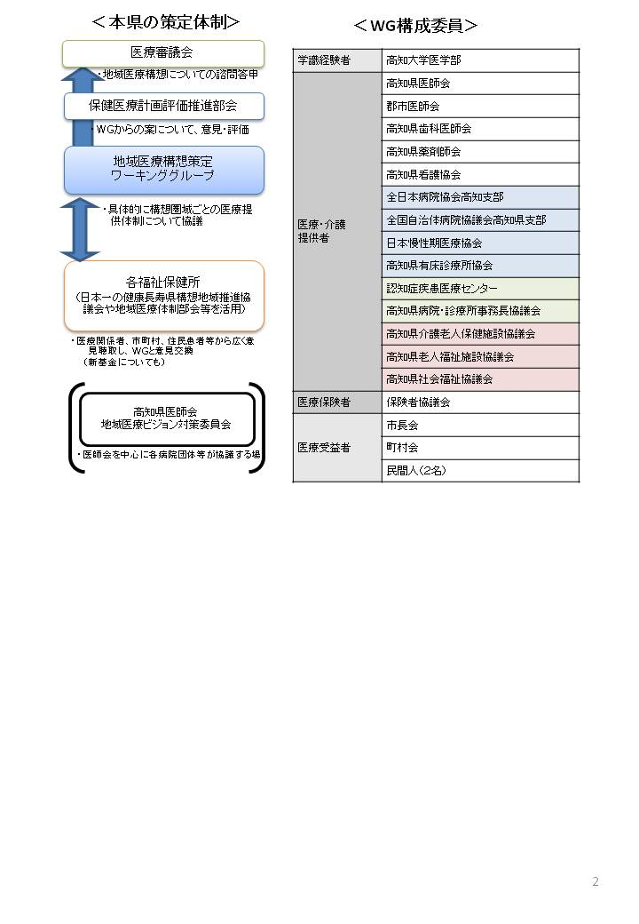

- 3 -
第２章 高知県の現状
１ 県の人口構成
（１）人口構成の変化の見通し
本県の総人口は、昭和30（1955）年をピークに減少に転じ、昭和50（1975）年から一旦回復したものの昭和60（1985）年から再び減少し、平成27（2015）年の国勢調査速報値では約72万8千人となりました。また、全国に先行して高齢化が進行し、高齢者人口は平成32（2020）年にはピークを迎え、その後は減少に転じると見込まれています。しかし、高齢化率については、少子化の進行により総人口が減少することから、平成32（2020）年以降も上昇する見込みです。そのため、団塊の世代が後期高齢者となる平成37（2025）年以降は、県民の約4割が65歳以上になると予測されています。
平成26（2014）年時点の高齢化率は32.2％となっており、秋田県の32.6％に続いて全国第2位であり、全国でも特に高齢化が進んでいる状況にあります。（平成27年高齢社会白書 内閣府）地域別にみると、中央医療圏の人口が約54万人と県全体の人口の74％を占めています。また、中央医療圏の中でも、高知市が約33万7千人と県全体の人口の46.3％を占めており、同市への一極集中が際立っています。（詳細情報 第７章各構想区域の状況）

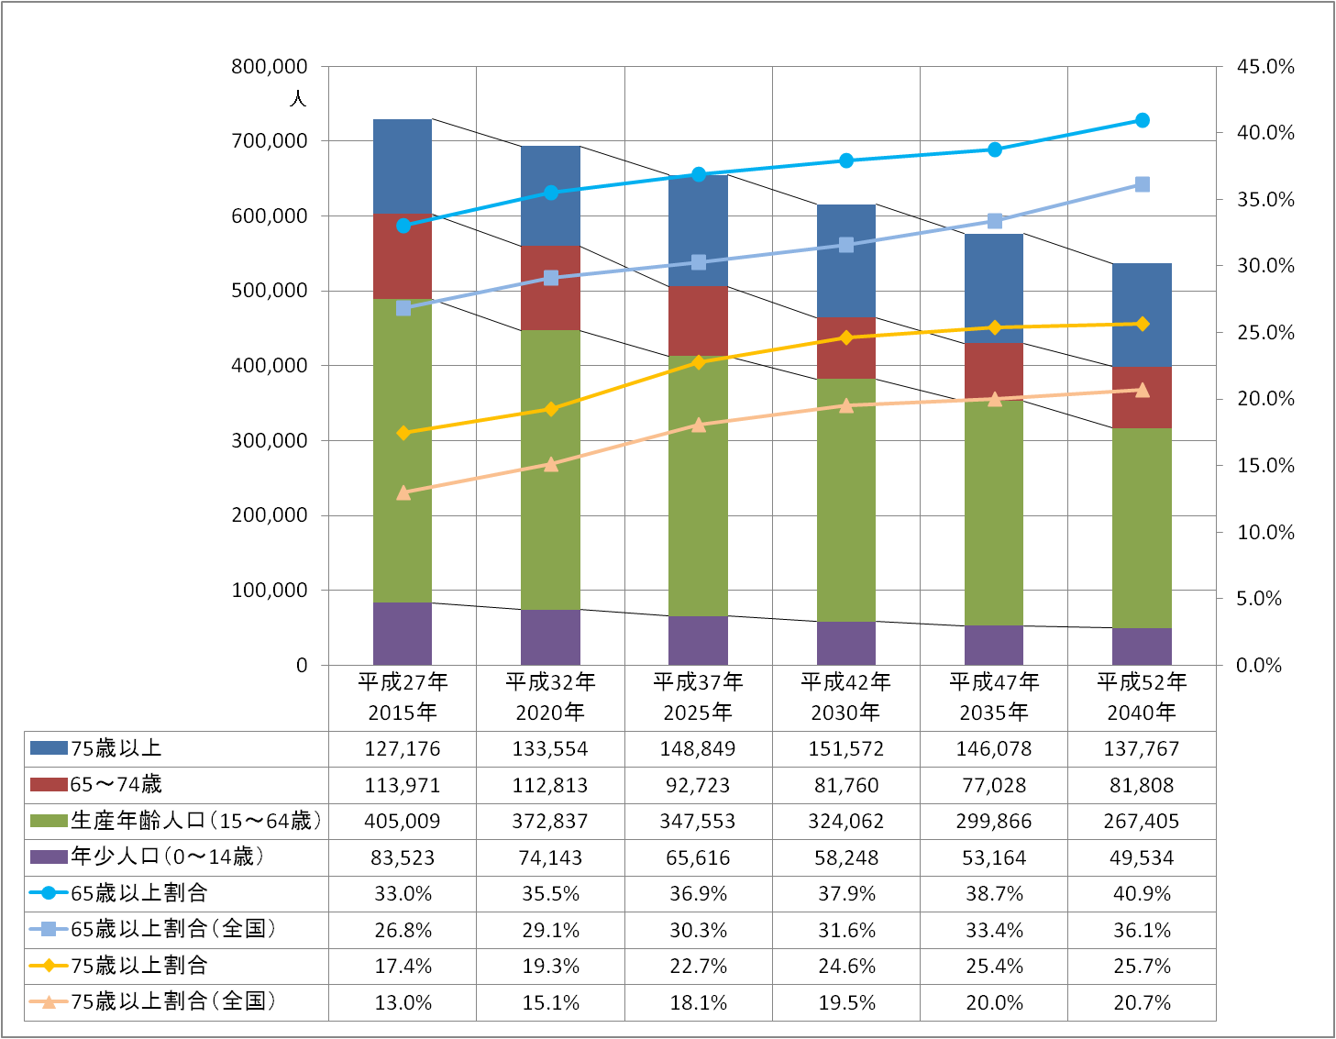
（図表２－1 高知県の将来推計人口・高齢化率）

出典：日本の地域別将来推計人口 平成25（2013）年3月推計 国立社会保障・人口問題研究所
（２）高齢者世帯数の変化の見通し
平成22（2010）年の国勢調査によると本県の一般世帯のうち，世帯主が65歳以上の高齢者世帯は約12万4千世帯で全世帯に占める割合は38.6％であり、全国平均の31.2％と比較して高い水準にあります。推計では今後も上昇を続け、平成37（2025）年には46.5％となり、その後は同水準で推移する見込みです。
また、高齢者世帯のうち単独世帯については、約4万7千世帯で全世帯に占める割合は14.6％であり、全国平均9.6％と比較しても高い水準にあります。推計では今後も上昇を続け、平成37（2025）年には18.6％となり、その後も上昇を続け平成47（2035）年には20.0％になる見込みです。

（図表２－２ 本県の高齢者世帯数の推移）

出典：日本の世帯数の将来推計（都道府県別推計）平成26(2014)年4月推計 国立社会保障・人口問題研究所

（３）認知症高齢者数の変化の見通し
本県の認知症高齢者数について、厚生労働省の発表した研究班の調査結果による認知症有病率に基づいて推計すると、平成27（2015）年では37,860人ですが、平成37（2025）年には8,039人増加し、45,899人になると見込まれています。

（図表２－３ 本県の認知症高齢者数の推移）
区分 |  | 平成27年  2015年 | 平成32年  2020年 | 平成37年  2025年 | 平成27年に対する平成37年の増減
認知症割合  （65歳以上人口当たり） |  | 15.7% | 17.2% | 19.0% | ＋3.3ポイント
認知症  高齢者数  （人） | 県計 | 37,860人 | 42,375人 | 45,899人 | ＋8,039人
認知症  高齢者数  （人） | 安芸 | 3,101人 | 3,320人 | 3,410人 | ＋309人
認知症  高齢者数  （人） | 中央 | 25,923人 | 29,301人 | 32,113人 | ＋6,190人
認知症  高齢者数  （人） | 高幡 | 3,583人 | 3,919人 | 4,125人 | ＋542人
認知症  高齢者数  （人） | 幡多 | 5,253人 | 5,835人 | 6,251人 | ＋998人
出典：「日本の地域別将来推計人口（平成25（2013）年３月推計）（国立社会保障・人口問題研究所）」による本県の老年人口に、「認知症の人の将来推計について（平成27（2015）年1月27日付け厚生労働省発表）」における認知症有病率を乗じた数値

２ 医療提供体制の状況
（１）医療人材の状況
①医師
平成26（2014）年の本県の医師数（医療施設の従事者数）は、2,162人で平成22（2010）年よりも67人増加しています。医師数は全国的にも増加していますが、本県の人口10万人当たり医師数は293人と全国平均233.6人よりも高い数値となっており、全国第4位となっています。全国と比較した場合、本県の医師数は上位を占めていますが、医師の中央医療圏への集中の一方、その他の医療圏では不足しており地域で偏在が生じていることや、若手医師の減少による医師の年齢構成の偏在、産婦人科医師の減少などによる診療科の偏在等の問題が生じています。
ただし、医師養成奨学貸付金や研修制度の充実等の医師確保の取組により、30歳未満の若手医師の数は平成20（2008）年の135人から平成26（2014）年には153人に増加しており、医師確保の取組による改善が見られます。

（図表２－４ 医師数の推移） （単位：人）
 | 平成22年 |  |  |  | 平成24年 |  | 平成26年
高知県の医師  うち医療施設の従事者 | 2,183 |  | (285.6) |  | 2,224 | (295.7) | 2,232 | (302.4)
高知県の医師  うち医療施設の従事者 | 2,095 |  | (274.1) |  | 2,136 | (284.0) | 2,162 | (293.0)
全国の医師  うち医療施設の従事者 | 295,049 |  | (230.4) |  | 303,268 | (237.8) | 311,205 | (244.9)
全国の医師  うち医療施設の従事者 | 280,431 |  | (219.0) |  | 288,850 | (226.5) | 296,845 | (233.6)
※（ ）内は人口10万人対 |  |  |  | 出典：医師・歯科医師・薬剤師調査（厚生労働省）

②歯科医師
平成26（2014）年の本県の歯科医師数（医療施設の従事者数）は、503人で平成22（2010）年よりも28人増加しています。歯科医師数は全国的にも増加していますが、本県の人口10万人当たり歯科医師数は68.2人と全国平均79.4人よりも低い数値となっています。
また、医療圏ごとの偏在は比較的少なく、医師ほど著しくありません。

（図表２－５ 歯科医師数の推移） （単位：人）
 | 平成22年 |  |  |  | 平成24年 |  | 平成26年
高知県の歯科医師  うち医療施設の従事者 | 484 |  | (63.3) |  | 507 | (67.4) | 518 | (70.2)
高知県の歯科医師  うち医療施設の従事者 | 475 |  | (62.1) |  | 492 | (65.4) | 503 | (68.2)
全国の歯科医師  うち医療施設の従事者 | 101,576 |  | (79.3) |  | 102,551 | (80.4) | 103,972 | (81.8)
全国の歯科医師  うち医療施設の従事者 | 98,723 |  | (77.1) |  | 99,659 | (78.2) | 100,965 | (79.4)
※（ ）内は人口10万人対 |  |  |  | 出典：医師・歯科医師・薬剤師調査（厚生労働省）
③薬剤師
平成26（2014）年の本県の薬剤師数（医療施設の従事者数）は、1,370人で平成22（2010）年よりも24人増加しています。薬剤師数は全国的にも増加していますが、本県の人口10万人当たり薬剤師数は185.6人と全国平均170人よりも高い数値となっています。全国と比較した場合、本県の薬剤師数は上位を占めていますが、本県の薬剤師の平均年齢が高くなっており年齢構成に偏在が生じていることや、今後の調剤業務に加え、チーム医療の推進、在宅医療への参画、かかりつけ薬局機能の充実等が求められるため、薬剤師のニーズが拡大することから、薬剤師の確保の取り組みが必要となります。

（図表２－６ 薬剤師数の推移） （単位：人）
 | 平成22年 |  |  |  | 平成24年 |  | 平成26年
高知県の薬剤師  うち薬局・医療施設の従事者 | 1,642 |  | (214.8) |  | 1,698 | (225.8) | 1,669 | (226.2)
高知県の薬剤師  うち薬局・医療施設の従事者 | 1,346 |  | (176.0) |  | 1,366 | (181.7) | 1,370 | (185.6)
全国の薬剤師  うち薬局・医療施設の従事者 | 276,517 |  | (215.9) |  | 280,052 | (219.6) | 288,151 | (226.7)
全国の薬剤師  うち薬局・医療施設の従事者 | 197,616 |  | (154.3) |  | 205,716 | (161.3) | 216,077 | (170.0)
※（ ）内は人口10万人対 |  |  |  | 出典：医師・歯科医師・薬剤師調査（厚生労働省）

④看護職員
平成26（2014）年の本県の看護師と准看護師の合計数は、13,622人で平成22（2010）年よりも784人増加しています。看護師数は全国的にも増加していますが、本県の人口10万人当たり看護師数は1,314.4人と全国平均855.2人を大きく上回り、全国第1位となっています。一方、平成26（2014）年の助産師は162人で平成22（2010）年より7人減少しています。全国と比較した場合、本県の看護師数は上位を占めていますが、中央医療圏への集中による地域偏在により中山間地域では、看護師や訪問看護師が不足しています。

（図表２－７ 看護師・准看護師・助産師数の推移） （単位：人）
 |  | 平成22年 |  | 平成24年 |  | 平成26年
高知県 | 看護師 | 8,522 | (1,114.8) | 9,196 | (1,222.9) | 9,700 | (1,314.4)
高知県 | 准看護師 | 4,316 | (564.6) | 4,108 | (546.3) | 3,922 | (531.4)
高知県 | 助産師 | 169 | (22.1) | 175 | (23.3) | 162 | (22.0)
全国  ※（ ）内は人口10万人対 出典：衛生行政報告例（厚生労働省） | 看護師 | 952,723 | (744.0) | 1,015,744 | (796.6) | 1,086,779 | (855.2)
全国  ※（ ）内は人口10万人対 出典：衛生行政報告例（厚生労働省） | 准看護師 | 368,148 | (287.5) | 357,777 | (280.6) | 340,153 | (267.7)
全国  ※（ ）内は人口10万人対 出典：衛生行政報告例（厚生労働省） | 助産師 | 29,672 | (23.2) | 31,835 | (25.0) | 33,956 | (26.7)
（２）医療機関・病床の状況
①病院数
平成27（2015）年の本県の病院数は131施設で、人口10万人当たりでは18施設と、全
国平均の6.7施設を大きく上回り、全国第１位となっています。
医療圏別では、特に幡多と中央の２つの圏域で多く、なかでも高知市とその周辺に集
中するなど、都市部と中山間地域では大きな差が生じています。
また、本県の病院数の特性として、全国と比較して病院数全体に占める公的病院の割
合が低いこと、200床未満の中小病院の割合が高いこと、中央区域（高知市）に救命救急センターが３箇所存在していることなどがあげられます。

（図表２－８ 病院施設数）

出典：平成27（2015）年11月30日現在の病院一覧について（高知県医事薬務課）
※上段は実数、下段は人口10万人対（二次医療圏は平成27（2015）年12月1日高知県推計人口調査
により算定）
※全国の数は厚生労働省「医療施設調査」（平成26年（2014）年）及び総務省統計局発表「人口推計
（平成26（2014）年10月１日現在）」の総人口

（図表２－９ 中小病院・大病院・公的病院・民間病院等の状況）

出典：平成27（2015）年11月30日現在の病院一覧について（高知県医事薬務課）
※全国の数は厚生労働省「病院報告」（平成26（2014）年）及び日本救急医学会ホームページ（「全国救命
救急センター設置状況」（平成28（2016）年6月17現在））
②病院病床数
平成27（2015）年の本県の病床数は18,359床で、人口10万人当たりでは2,523.2床と
全国平均の1,234床を大きく上回り全国1位となっています。また、そのうち療養病床
についても、人口10万人当たり928.6床と、全国平均の258.2床を大きく上回り全国第1
位となっています。
本県は、通院に不便な中山間地域が多いことに加え、全国に先行して高齢化が進み、高度経済成長期以降、高齢単身世帯の増加と家庭の介護力の低下によって施設における療養・介護のニーズが高くなるとともに、特別養護老人ホームなどの福祉施設の整備に先行して、昭和41（1966）年には人口当たりの病床数が全国1位になるなど、民間を中心に病院病床の整備が急速に進みました。それ以降も病院病床は増加し、昭和48（1973）年の老人医療費無料化とさらなる高齢化の進行が相まって多くの病床が高齢者を受け入れ、病院の病床が療養・介護ニーズの受け皿として介護の機能を代替してきたという実情があります。
しかし、療養病床数と介護保険施設等の定員数との合算では、75歳以上人口千人当たり全国第16位ですので、高齢者の施設系サービス全体では、本県におけるベッド数が全国的にみて著しく多いものではなく、そのバランスが課題であると言えます。

（図表２－１０ 病院病床数）
出典：平成27（2015）年11月30日現在の病院一覧について（高知県医事薬務課）
※上段は実数、下段は人口10万人対（二次医療圏は平成27（2015）年12月1日高知県推計人口調査
により算定）
※全国の数は厚生労働省「医療施設調査」（平成26（2014）年）

（図表２－１１ 都道府県別の病院病床数・人口10万人当たり）

出典：平成26（2014）年医療施設（静態・動態）調査・病院報告の概況（厚生労働省）

（図表２－１２ 都道府県別の療養病床数等・75歳以上人口千人当たり）
出典：地域医療構想策定ガイドライン別紙資料（厚生労働省） 地域医療構想の策定及び実現に必要な情報（データ） 表5都道府県別の療養病床数、介護保険施設等定員数（75歳以上人口千人当たり）
（平成25（2013）年10月1日）

③一般診療所・歯科診療所数及び病床数
平成26（2014）年の本県の一般診療所数は569施設で、人口10万人当たりでは77.1施
設と、全国平均の79.1施設を若干下回っていますが、病床数で見ると全体で1,495床、人
口10万人当たりで202.6床となり、全国平均の88.4床を大きく上回っています。
また、歯科診療所数は370施設で、人口10万人当たりでは50.1施設と、全国平均の54
施設を若干下回っています。

（図表２－１３ 一般診療所数・歯科診療所数）

出展：「医療施設調査」（平成26年（2014）年）厚生労働省
※上段は実数、下段は人口10万人対（二次医療圏は平成26（2014）年10月1日高知県推計人口調査により算定）

④訪問診療実施医療機関数
平成26（2014）年の本県における訪問診療実施医療機関は155施設で、75歳以上の人口千人当たりでは1.21施設と、全国平均の1.46施設を下回っています。医療圏別では中央医療圏に集中しており、地域による偏在があります。
また、訪問診療の実施件数（医療保険適用：1年間）は6,548件で、75歳以上の人口千人当たりでは51.97件と、全国平均の67.37件を下回っています。

（図表２－１４ 訪問診療実施医療機関数） （単位：施設）
県計 | 安芸 | 中央 | 高幡 | 幡多
152 | 16 | 101 | 14 | 21
出典：平成26（2014）年医療施設調査（厚生労働省）データ

（図表２－１５ 都道府県別の訪問診療実施医療機関数、在宅患者訪問診療の実施件数
・75歳以上人口千人当たり）

出典：平成26（2014）年医療施設調査（厚生労働省）データ

（参考）「高知県地域ケア体制整備構想（平成20年3月）」より抜粋
（１） 高知県の病床数と療養病床数の変遷
高知県の人口当たりの病床数は現在全国1 位です。昭和28 年度の全国20 位から昭和35 年度に3 位、昭和41 年度に1 位となり現在に至っています。昭和30 年代後半は人口当たりの病床数は全国平均の1.3 倍程度ですが、昭和40 年代前半から後半にかけて2 倍に広がりました。その年代は、高知市に人口が集中する一方で県全体の人口が減少しており、その中で病床数が約40％、病院数が約30％増えたことから人口当たりの病床数が著しく増加しました。

（２） 高知県の病床が増加した理由の考察
この時代に病床数が増加した主な要因としては、以下のことが考えられます。
① 昭和36 年に国民皆保険制度が始まり、昭和40 年から段階的に世帯員への7 割給付が開始さ
れたことによって、低所得者層を中心に医療への需要が高まった。
② 県全体の人口は減少していたが、県都高知市の人口は1 割程度増加している。高知市への人
口集中が進み、中山間地域の過疎化、高齢化や核家族化が進行したことで、家庭の介護力が不
足し、医療、とりわけ入院へのニーズが増加した。
③ 公的病院の病床数が少なく、医療法人による病院の開設が進みやすかった。
④ 昭和40 年から45 年にかけては全国的に「いざなぎ景気」とよばれる好景気の時代であり、
第2 次産業が脆弱な本県では、労働力人口が集中した高知市を中心に①～③を要因として、医
療機関が主な投資先となって、病床数、病院数が増加した。
○ 昭和40 年から45 年には、高齢者人口の増加率を大幅に上回って病床数が増加しており、昭和
48 年の老人医療費の無料化によって病床数が大幅に増加したのではありません。ただ、無料化
以降、高齢化が進むにつれて多くの病床が高齢者中心となって老人病院や特例許可老人病院が増
加し、その後療養病床に転換したと考えられます。
○ 県内の病床数は平成2 年をピークに減少していますが、療養病床は老人病院や一般病床からの
転換によって増加しています。その結果、平成14 年以降療養病床数が一般病床数を上回りまし
た。
３ 療養病床実態調査
現在の療養病床に入院している患者の実態を把握するため、「高知県療養病床実態調査」を実施しました。

（１）調査の概要
調 査 日 ： 平成27年12月11日
調査依頼先 ： 県内で、医療法に規定する療養病床を有する医療機関
調査対象 ： 県内の療養病床を有する医療機関の療養病床に入院する全患者
対象施設 ： 89施設 医療療養病床 4,789床
介護療養病床 1,968床
回答施設数・入院患者数
： 86施設 医療療養病床 4,552床（回答率：95.1％）・4,179人
介護療養病床 1,948床（回答率：99.0％）・1,832人

（２）調査の結果
①入院患者の状態について（医療区分、ＡＤＬ区分）
全国規模の同様の調査結果と比較すると、医療療養病床、介護療養病床ともに医療区分１の方の割合が高くなっています。

（図表２－１６ 医療区分の本県・全国比較）
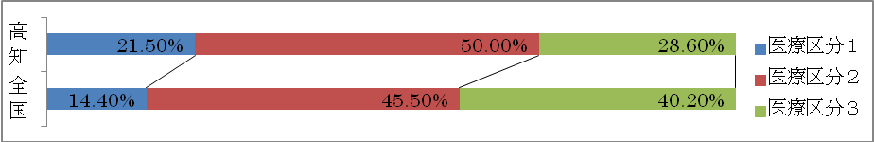

＜高知県＞ ＜全国＞
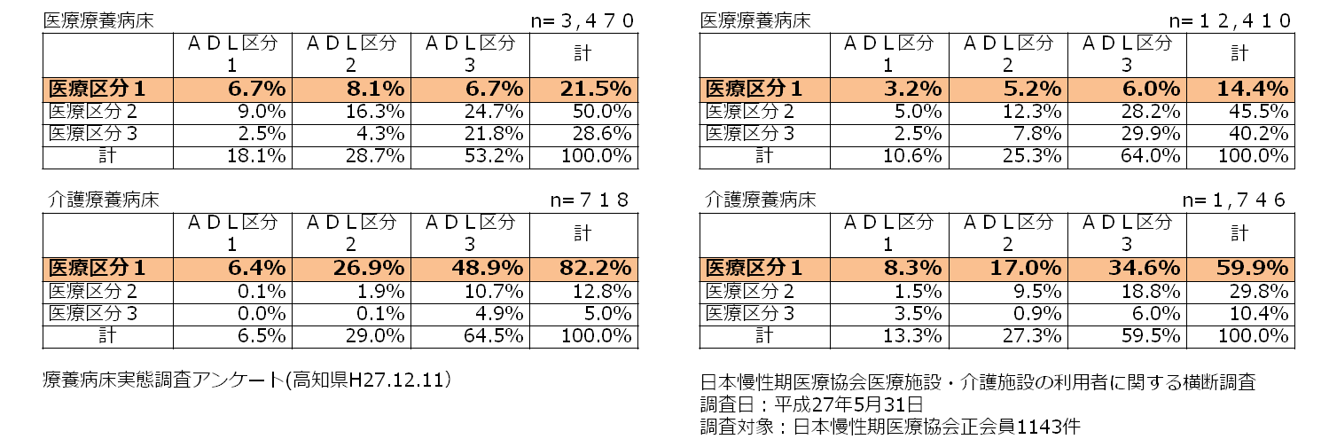

②入院患者の行き先について
90日以上の入院をしている方は、医療療養病床での入院患者1,735人のうち458人（26.4％）、介護療養病床での入院患者1,142人のうち436人（38.2％）を占めています。また、回復期リハビリテーション病棟を除く入院患者5,374人のうち4,542人（84.5％）の患者は退院・転院等に向けての調整がなされていません。このために、療養期間が長期化していると考えられ、その調整を行うしくみを整備する必要があります。

（図表２－１７ 医療療養と介護療養の退院先の予定）
調整なし 4,542人 （医療・介護合計）

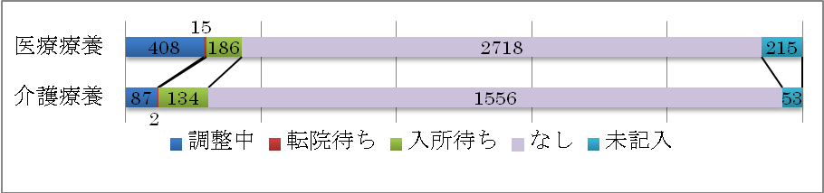

③前回調査との比較（前回調査：平成18年度実施）
調査項目 | 比較等（平成27年度状況）
１ 療養病床入院患者の医療区分 | 医療療養病床は、医療区分２が最も多く、平成18年度調査と比較して医療区分３が増加し、医療区分１が減少している。介護療養病床は医療区分１が最も多く、平成18年度調査と比較して医療区分３が増加し、医療区分２が減少している。
２ 医療療養病床入院患者の  医療区分ごとのＡＤＬ区分 | ＡＤＬ区分３が最も多く、平成18年度調査と比較してＡＤＬ区分３が増加している。
３ 医療療養病床における  医療処置について | 吸痰吸引、経管栄養、酸素療法、膀胱カテーテル、点滴等が多く、特に夜間の吸痰吸引が多い。
４ 介護療養病床における  医療処置について | 吸痰吸引、経管栄養、胃ろう、膀胱カテーテル等が多く、特に夜間の吸痰吸引が多い。
５ 介護療養病床入院患者の  要介護度 | 要介護５が６割いる。平成18年度調査と比較して要介護４以上が増加している。
６ 住居と世帯の状況 | 自宅が８割前後で、単身世帯と高齢者のみの世帯が半分以上である。平成18年度調査と大きな差はない。
７ 所得の状況 | 医療療養病床は、低所得Ⅰが最も多く、平成18年度調査に比べて低所得者の割合が増加している。介護療養病床は、利用者負担第２段階が最も多く、平成18年度調査に比べて利用者第２、３段階が増加し、利用者第１、４段階が減少している。
８ 家庭での介護者の状況 | 医療療養病床及び介護療養病床入院患者とも、日中、夜間とも介護できる人がいないが最も多く、平成18年度調査に比べて増加している。
９ 療養病床入院患者の医療や  介護の必要性を踏まえた  望ましい施設 | 平成18年度調査と同様に、望む施設は医療療養病床が最も多く、介護療養病床が続く。特に患者家族は医療療養病床を望んでいる。また、介護施設を望ましいと考える割合は減少している。
④望ましい療養環境について
回復期リハビリテージョン病棟を除く入院患者5,374人のうち、患者・家族が望ましいと考える療養環境のうち療養病床（医療・介護）は4,081人（75.9％）、退院支援担当者が望ましいと考える療養機能のうち療養病床（医療・介護）は3,405人（63.4 ％）と双方の認識に開きが認められます。このような認識の開きには、著しく高齢化が進んだ中山間地域を抱えていること、独居高齢者が多く家庭の介護力が脆弱なこと、所得水準が低いために自己負担が少ない療養環境が選ばれることなど、本県の課題が反映されていると考えられます。これらの課題に配慮して、患者の状態像にふさわしい療養環境の提供体制を整備する必要があります。

（図表２－１８ 患者・家族、退院支援担当者の望ましいと考える療養環境）

患者・家族が望ましいと考える療養環境
内 医療療養病床＋介護療養病床 4,081人（75.9％）
退院支援担当者が望ましいと考える療養環境
内 医療療養病床＋介護療養病床 3,405人（63.4％）

＜患者・家族＞ ＜退院支援担当者＞

なお、医療療養病床では、医療区分１の患者753人のうち、入院患者・家族が療養環境として在宅医療等を望んでいるものは、報告のあった675人中268人（39.7％）で、退院支援担当者が療養環境として在宅医療等を適当としているものは、668人中417人（62.4％）となっています。

（図表２－１９ 望ましいと考える療養環境（医療区分１・医療療養病床））
n=675
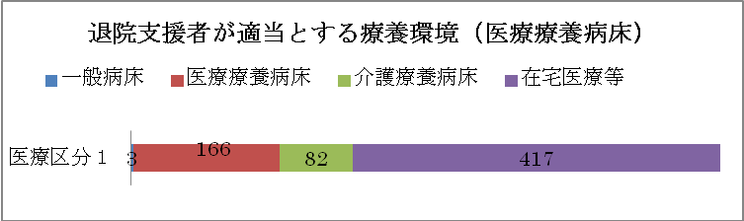
n=668

また、介護療養病床では、医療区分１に当たる患者634人のうち、入院患者・家族が療養環境として在宅医療等を望んでいるものは、報告のあった588人中80人（13.6％）で、退院支援担当者が療養環境として在宅医療等を適当としているものは、579人中140人（24.2％）となっています。

（図表２－２０ 望ましいと考える療養環境（医療区分１・介護療養病床））
n=588
n=579

第３章 構想区域の設定
１ 構想区域の基本的な考え方
構想区域とは、地域医療構想の実現のために設定するものであり、現行の二次医療圏を原則としつつ、人口規模、患者の受療動向、基幹病院へのアクセス時間の変化等の将来における要素を勘案して検討し決定するものとされています。（医療法第30条の4第2項第9号）
また、構想区域の設定に当たっては、高度急性期は診療密度が特に高い医療を提供することが必要となるため、必ずしも当該構想区域で完結することを求めるものではありません。一方、急性期、回復期及び慢性期の機能区分については、できるだけ構想区域内で対応することが望ましいとされています。（「地域医療構想策定ガイドライン」平成27（2015）年3月31日付け医政発0331第53号厚生労働省医政局長通知）

２ 構想区域の設定
県民の生活圏域や現行の医療連携体制を考慮し、現行の二次医療圏である安芸保健医療圏、中央保健医療圏、高幡保健医療圏、幡多保健医療圏の４医療圏を、構想区域として設定します。
（図表３－１ 構想区域の構成市町村）
構想区域 | 構成市町村 | 面積  （K㎡） | 人口  (人) | 人口密度  (人/K㎡)
安芸区域 | 室戸市 安芸市 東洋町 奈半利町  田野町 安田町 北川村 馬路村 芸西村 | 1,128.98  (15.9%) | 48,329  (6.7%) | 42.8
中央区域 | 高知市 南国市 土佐市 香南市 香美市  本山町 大豊町 土佐町 大川村 いの町  仁淀川町 佐川町 越知町 日高村 | 3,008.77  (42.3%) | 537,100  (74.0%) | 178.5
高幡区域 | 須崎市 中土佐町 檮原町 津野町  四万十町 | 1,405.44  (19.8%) | 56,129  (7.3%) | 39.9
幡多区域 | 宿毛市 土佐清水市 四万十市 大月町  三原村 黒潮町 | 1,561.97  (22.0%) | 86,903  (12.0%) | 55.6
合 計  出典：総務省「国勢調査 平成27（2015）年10月1日 速報値」 |  | 7,105.16  (100.0%) | 728,461  (100.0%) | 102.5
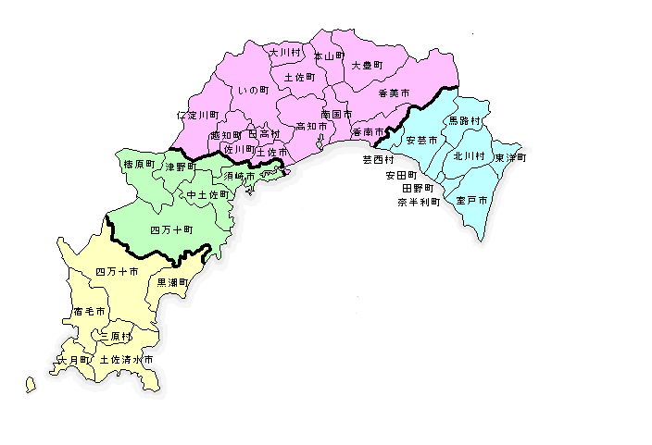

中央区域
安芸区域

高幡区域

幡多区域
- 18 -
（参考）現行（第６期高知県保健医療計画：平成25年3月策定）の二次医療圏の設定の考え方

平成24年３月30日付医政発0330第28号厚生労働省医政局長通知「医療計画について」では、人口規模が20万人未満であり、かつ、二次医療圏内の病院の療養病床及び一般病床の推計流入入院患者割合が20％未満、推計流出入院患者割合が20％以上となっている既設二次医療圏については、入院に係る医療を提供する一体の区域として成り立っていないと考えられるため、設定の見直しについて検討することが必要とされています。
この基準に照らした場合、本県の既設の二次保健医療圏では、安芸保健医療圏と高幡保健医療圏がこれに該当しますが、次の理由により、本県の二次保健医療圏は既設の圏域のとおりとします。

ア 既設の圏域は、日常的な生活圏や他の行政圏を基に設定されており、人口や入院流出
入の割合を基に分割や合区を行うと、住民の生活実態や医療連携体制の上で著しい支
障が生じる恐れがあり、適切ではないこと。特に、近い将来発生が予測される南海地
震への対策においては、福祉保健所や保健所単位での災害時の救護体制を強化するこ
とが重要であり、この体制の変更は実態と大きくかけ離れること。

イ ２つ以上の既設圏域を合わせて１つの圏域とする場合、中山間地域が広く人口が少な
い本県では、一極集中している高知市を含んだ圏域の面積が広大となり、同一圏域の
基幹病院へのアクセスが２時間以上かかる地域が相当数発生すること。

ウ 安芸保健医療圏においては、平成24年４月に地域の中核病院である県立病院が再編さ
れたが、今後、平成26年４月の新病院全体の完成に向け、医師の確保や診療体制の強
化を図ることで地域医療が充実し、流出入院患者割合が減少することが期待されるこ
と。

エ 高幡保健医療圏については、圏域の核として救急医療・災害医療を含めた医療提供を
行っている公立病院及び民間病院を中心とした病病連携・病診連携の推進や、地域で
不足している医療の充足に向けて行政、医療機関及び関係団体が緊密な連携を図り、
圏域内の医療提供体制の改善を図ることとする。

なお、本県面積の約４割、人口の約７割を占める中央保健医療圏にあっては、同一圏内にあっても地域による病床数の大きな偏りが生じている状態であるため、県は、圏内の病床の移動によって高知市などの都市部への更なる病床集中を来たさないような対応を講じます。

３ 中央区域におけるサブ区域の設定
４つの構想区域のうち、中央については３つの保健所管内に行政区域が分かれていることに加え、「日本一の健康長寿県構想推進協議会」など４つの地域単位で会議体が設置されているため、その既存の場を活用したサブ区域を設定することによって、日常的な医療（※）を中心とした議論や合意形成を進めていきます。

（図表３－２ サブ区域のイメージ図等）
※日常的な医療の例
・かかりつけ医機能
・保健・福祉・介護との連携
・急性増悪時の一時受入れ
・リハビリテーション
・退院調整 等

中央区域内のサブ区域
・物部川サブ区域（中央東福祉保健所）
・嶺北サブ区域（中央東福祉保健所）
・高知市サブ区域（高知市保健所）
・仁淀川サブ区域（中央西福祉保健所）

中央区域
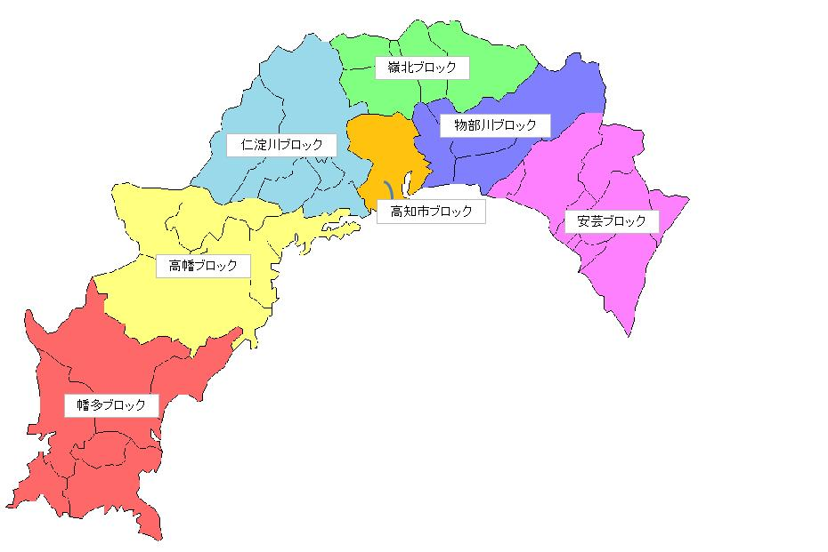
幡多区域
高幡区域
安芸区域
仁淀川サブ区域
嶺北サブ区域
物部川サブ区域
高知市サブ区域

第４章 将来の医療需要及び必要病床数の推計
１ 病床機能報告制度
（１） 病床機能報告制度について
平成26年度から新たに、医療法に基づく病床機能報告制度が開始されました。
病床機能報告制度とは、一般病床・療養病床を有する病院又は診療所が、自らの判断により病床が担っている医療機能の現状と今後の方向性について、病棟ごとに、以下の４区分からの選択を報告するほか、医療機関ごとの構造設備や人員配置等に関する項目、具体的な医療に関する報告事項等を、毎年度、県に報告するものです。

（図表４－１ 病床機能報告制度の医療機能区分）
医療機能 | 医療機能の内容
高度急性期 | ○ 急性期の患者に対し、状態の早期安定化に向けて、診療密度が特に高い  医療を提供する機能
急性期 | ○ 急性期の患者に対し、状態の早期安定化に向けて、医療を提供する機能
回復期 | ○ 急性期を経過した患者への在宅復帰に向けた医療やリハビリテーション  を提供する機能  ○ 特に、急性期を経過した脳血管疾患や大腿骨頚部骨折等の患者に対し、  ＡＤＬ（※）の向上や在宅復帰を目的としたリハビリテーションを集中的  に提供する機能（回復期リハビリテーション機能）
慢性期 | ○ 長期にわたり療養が必要な患者を入院させる機能  ○ 長期にわたり療養が必要な重度の障害者（重度の意識障害者を含む）、  筋ジストロフィー患者又は難病患者等を入院させる機能
（※）ADL：「日常生活動作」（Activities of Daily Living）と呼び、人が毎日の生活を送るために各人が共通に繰り返す、さまざまな基本的かつ具体的な活動を指す。具体的には、歩行、移動、食事、更衣、入浴、排泄、整容、交通機関の利用、電話の応対、買物、食事の支度、家事、洗濯、服薬管理、金銭管理など。

今後は、県の各構想区域で設置される地域医療構想調整会議等において、病床機能報告制度で各医療機関から報告された内容と、現在の医療提供体制や地域医療構想で推計された将来の必要病床数を比較して、どの機能の病床が不足しているか等を、医療機関相互の協議により検討します。その結果に基づき機能分化・連携について議論、調整を行い、医療機関による自主的な取り組みを推進していきます。

（２）病床機能報告の状況
平成27年度の報告については、下記のとおりとなります。

（図表４－２ 平成27年度病床機能報告の結果） （単位：床）
県計 | 高度急性期 | 急性期 | 回復期 | 慢性期 | 休床・無回答等
15,133 | 895 | 5,482 | 1,642 | 6,882 | 232
２ 厚生労働省から示された医療需要の推計方法
平成37（2025）年における一般病床及び療養病床に係る病床の医療機能ごとの医療需要（推計入院患者数）については、構想区域ごとに厚生労働省から示された基礎データと推計方法に基づき、都道府県において推計します。本節では、厚生労働省から示された推計方法を説明します。

（１）高度急性期、急性期、回復期機能の医療需要推計の考え方
高度急性期機能、急性期機能及び回復期機能の医療需要については、平成25（2013）年における年間の医療実績に基づき、平成37（2025）年の推計人口を用いて推計します。
平成25（2013）年における年間の医療実績については、患者に対して行われた医療の内容に注目することで、患者の状態や診療の実態を的確に勘案した推計になると考えられることから、実際のレセプトデータ等によって患者に対して行われた診療行為を診療報酬の出来高点数で換算した値（医療資源投入量）で分析しています。
（その際、看護体制等を反映する入院基本料を含めた場合、同じような診療行為を行った場合でも医療資源投入量に差が出ることから、入院基本料相当分は含まないこととしています。）
病床の機能別分類の境界点の考え方は、下表のとおりです。高度急性期と急性期とを区分する境界線（Ｃ１）を3,000点、急性期と回復期とを区分する境界線（Ｃ２）を600点、回復期と慢性期及び在宅医療等とを区分する境界線（Ｃ３）を225点（在宅復帰に向けた調整を行っている患者については、175点まで境界線を下げる）とし、175点未満の患者数については、慢性期及び在宅医療等の患者数として一体的に推計します。

（図表４－３ 高度急性期機能、急性期機能、回復期機能の分類の境界線の考え方）
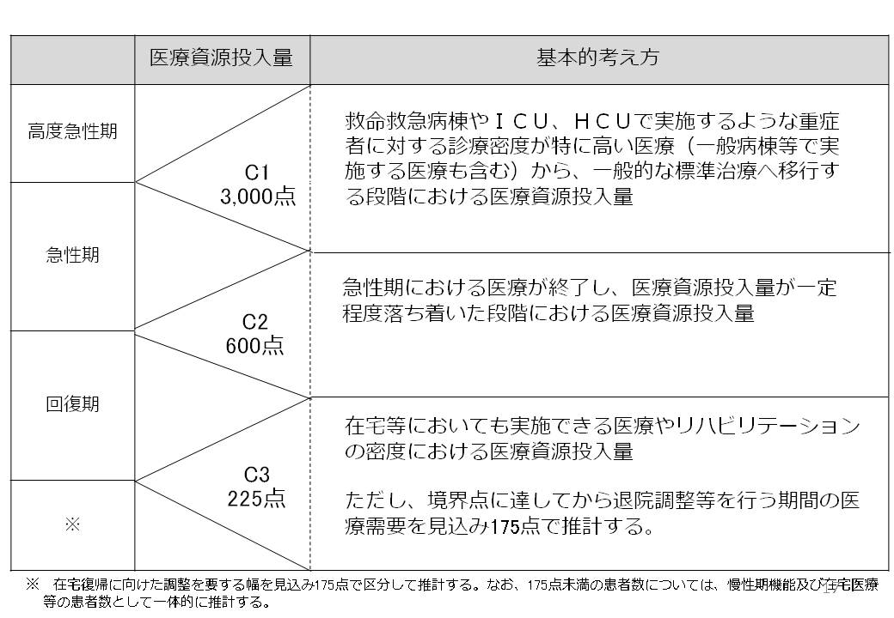

（２）慢性期機能の医療需要推計の考え方
慢性期機能の医療需要の推計については、療養病床の診療報酬が包括算定であるために、一般病床のように実際の医療資源投入量に基づく分析が困難であることから、療養病床の入院患者数のうち、「医療区分１の患者の70％を在宅医療等で対応する患者数」として推計し、「その他の入院患者数については、入院受療率の地域差を縮小していく」観点で医療需要を推計することとされています。
本県においては、地域差を縮小するための入院受療率について、厚生労働省から示された２つの推計パターンのうち、より緩やかに在宅移行を行う方法（パターンＢ）をすべての構想区域で選択するとともに、一定の要件に該当する場合に可能となる特例も適用しています。
推計方法：全国最大値（県単位）の入院受療率を全国中央値まで減少させる率(▲63.2％)を乗じる
特例：上記の入院受療率の達成年次を、平成37（2025）年ではなく平成42（2030）年に延長する

※特例適用の要件
① パターンＢにより入院受療率を定めた場合における当該構想区域の慢性期病床の
減少率が全国中央値よりも大きい。
② 当該構想区域の高齢者単身世帯割合が全国平均よりも大きい。

（図表４－４ 地域の実情に応じた慢性期機能の医療需要推計の考え方）
【特例】
（図表４－５ 療養病床の都道府県別入院受療率）
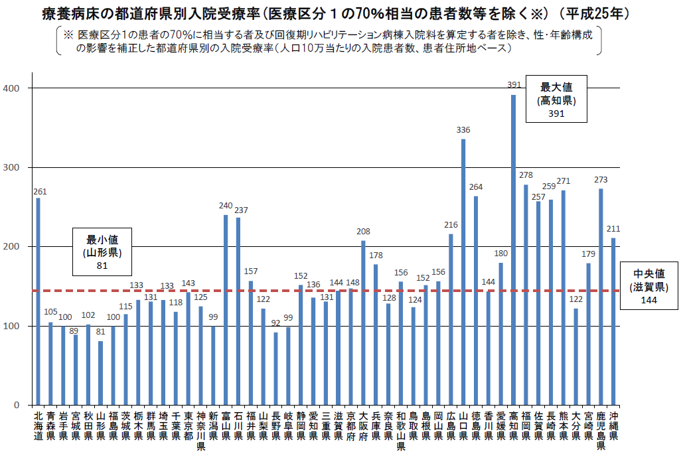

最大値（391）

最小値（81）
中央値（144）

出典：社会保障制度改革推進本部専門調査会「医療・介護情報の活用による改革の推進に関する専門調査会第１次報告」

（３）在宅医療等の医療需要推計の考え方
在宅医療等の医療需要については、次の４つを合計することで推計します。

① 慢性期の入院患者数のうち、医療区分１の患者数の70％及び入院受療率の地域差を解
消していくことで、将来的に在宅医療等で対応する患者数
② 一般病床の入院患者数のうち、医療資源投入量が175点未満の患者数
③ 平成25（2013）年に在宅患者訪問診療料を算定している患者数の性・年齢階級別の割
合を算出し、これに当該構想区域の平成37（2025）年における性・年齢階級別人口を
乗じて総和することによって推計される患者数
④ 平成25（2013）年の介護老人保健施設の施設サービス受給者数の性・年齢階級別の割
合を算出し、これに当該構想区域の平成37（2025）年における性・年齢階級別人口を乗
じて総和することによって推計される患者数

なお、在宅医療等とは、居宅、特別養護老人ホーム、養護老人ホーム、軽費老人ホーム、有料老人ホーム、介護老人保健施設、その他医療を受ける者が療養生活を営むことができる場所であって、現在の病院・診療所以外の場所において提供される医療を指しており、現在の療養病床以外でも対応可能な患者の受け皿となることも想定しています。
（図表４－６ 慢性期機能及び在宅医療等の医療需要のイメージ）

３ 構想区域間の患者流出入の状況
現在の医療提供体制が今後も継続した場合、県内における平成37（2025）年の患者流出入の状況は下図のとおりです。
現在の患者の流出入を基に推計を行っており、平成37（2025）年の推計結果についても各区域から中央区域への流出が継続する見込みです。
（図表４－７ 構想区域間の患者流出入の状況（ 平成37（2025）年の推計結果））

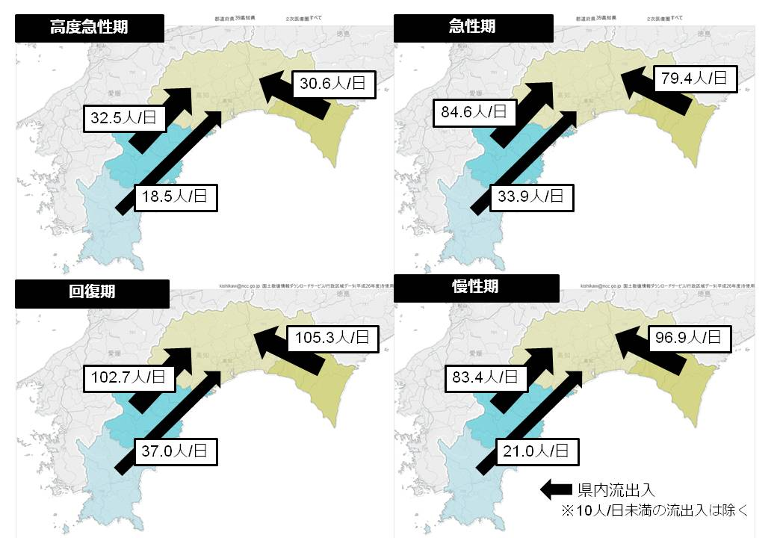

４ 医療需要及び必要病床数の推計結果
（１）医療需要の推計結果
平成37（2025）年の医療需要（患者数）の推計結果は、下表のとおりです。
このうち、「医療機関所在地ベース」は、現在の医療の提供体制を考慮して、実際に受診した医療機関の所在地で推計値をまとめたもので、「患者住所地ベース」は、地域の医療機関を受診したとして圏域ごとに患者の住所地で推計値をまとめたものになります。

（図表４－８ 構想区域ごとの医療需要の推計結果）

＊慢性期は、入院受療率の達成年次を平成37（2025）年から平成42（2030）年とする特例を適用して推計

（２）必要病床数について
構想区域ごとの医療需要（患者数）の推計結果を、医療機能ごとの病床稼働率（高度急性期75％、急性期78％、回復期90％、慢性期92％）で割り戻したものが医療需要（病床数）となります。
その医療需要（病床数）について、地域医療構想ガイドラインや本県の状況を考慮し、本県においては、構想区域間で下記の調整を行い平成37（2025）年における必要病床数（病床の必要量）を推計しています。
（本県の必要病床数の推計における構想区域間の調整方法）

〇高度急性期
現状として中央区域に機能が集中していることから、各区域の病床機能報告におい
て既に報告されている病床以外は中央区域の必要病床数とします。
なお、中央区域以外の医療機関が高度急性期を選択しようとする場合は、全県的な
調整会議において調整を行います。

〇急性期、回復期及び慢性期
区域内における地域医療と密接に関わる機能区分であるため、必要病床数は原則と
して患者住所地ベースで算定します。
ただし、安芸区域と高幡区域については、中央区域への患者流出割合が30～55％以
上となっている現状を踏まえ、患者住所地ベースの病床数のうち、流出入差の一定割
合を中央区域の必要病床数とするよう調整します。
なお、地域の意見を反映し、調整の対象とする医療機能区分は、回復期とします。

なお、必要病床数の取扱については、次の点に留意する必要があります。

○必要病床数は、医療法に基づく計算方法により一定の仮定をおいて機械的に人口推計等
を代入して計算した推計値であり、将来のあるべき医療提供体制を検討するための方向
性を示すものであって、病床の削減目標ではありません。

○地域ごとの需要に応じた適切な医療提供体制の検討については、今後の協議等の中で、
医療関係者や介護関係者、住民の方などの意見を十分に踏まえつつ、丁寧に調整を行っ
ていくものです。
本県の必要病床数については、以下の図表４－９のとおり推計されます。

（図表４―９ 必要病床数の推計結果） （単位：床）

（単位：床）

＊慢性期は、入院受療率の達成年次を平成37（2025）年から平成42（2030）年とする特例を適用して推計

特例適用後における平成42（2030）年の慢性期の医療需要（病床数）＜患者住所地ベース＞ （単位：床）
県計 | 安芸 | 中央 | 高幡 | 幡多
3,193以上 | 187以上 | 2,506以上 | 194以上 | 306以上

慢性期医療の提供体制等のあり方については、在宅医療の整備と一体的に検討する必要がありますが、本県が実施した療養病床実態調査等の結果（※１）や国の検討状況（※２）を踏まえると、現状では慢性期医療を入院医療と在宅医療とに明確に区分することは難しいため、国が示す算定方法による慢性期機能の必要病床数は4,266床となりますが、本構想においては4,266床以上と定めます。
なお、必要病床数は、平成25（2013）年時点での実績値を基にした推計値であることから、その後の状況変化や社会情勢等を踏まえて、必要に応じて見直しを行います。

（※１）療養病床実態調査等の結果
○高齢化が進んだ中山間地域を抱え、独居高齢者が多く家庭の介護力が脆弱であるといっ
た背景から長期療養の入院ニーズが高い
○療養病床の患者の84.5％が引き続き療養病床での療養が必要な状況にある

（※２）国の検討状況
○「療養病床の在り方等に関する検討会」において、慢性期の医療・介護ニーズへ対応するためのサービス提供類型を選択肢として整理
○「社会保障審議会 療養病床のあり方等に関する特別部会」において、平成29年度末に
設置期限を迎える介護療養病床及び医療療養病床（25対1）の今後の在り方を検討。
なお、本特別部会の第一回会議においては、委員から「利用者にとっては今よりも一
部負担が増えないこと」、「今よりも医療や介護のサービスのレベルが低下しないこと」、
「経営側にとっては、病院として残りたい場合には残れること、転換が容易でコストが
かからないこと、少なくとも現状並みの利益が確保できて経営が成り立つこと」という
視点からの議論が必要との指摘がなされている。

（参考）療養病床の在り方等に関する検討会について

＜開催＞：平成27年7月 （第1回）～ 平成28年1月（第7回）
＜検討会の目的＞
慢性期の医療・介護ニーズに対応する今後のサービス提供体制を整備するため、介護療養病床を含む療養病床の在り方をはじめ、具体的な改革の選択肢の整理等を行う。
＜検討内容＞
（１）新たな選択肢を考えるに当たっての基本的な条件
○基本的な考え方
「医療」、「介護」、「住まい」のニーズを併せ持つ高齢者に対して、これまでの類型にない、日常的な医学的管理、一定程度の介護に加え、「住まい」の機能を同時に満たす新たな類型として、利用者の生活様式に配慮し、長期に療養生活を送るのにふさわしい、プライバシーの尊重、家族や地域住民との交流が可能となる環境整備や、経管栄養や喀痰吸引等を中心とした日常的・継続的な医学管理や、充実した看取りやターミナルケアを実施する体制が求められる。
○新たな選択肢に求められる基本的な条件
・利用者の視点
・実現可能性の視点
（２）考えられる選択肢
○個別の制度や法律等については、社会保障審議会医療部会、介護保険部会等において議論を行うものであり、本検討会ではそこでの議論を行うことを前提として、新たな類型を新たな選択肢として追加・提示している。
・医療を内包した施設類型
・医療を外部から提供する「住まい」と医療機関の併設類型
（参考）療養病床の届出数等の状況 （単位：床）
病床区分等 |  | 病床数
 |  | 高知県計 | 安芸区域 | 中央区域 | 高幡区域 | 幡多区域
医療  療養  病床 | 療養病棟入院基本料１(20対1） | 2,731 2,731 | 0 | 2,317 | 177 | 237
医療  療養  病床 | 療養病棟入院基本料２(25対1） | 1,404 1,404 | 140 | 985 | 101 | 178
医療  療養  病床 | 回復期リハビリテーション病棟 | 686 686 | 0 | 559 | 42 | 85
介護療養病床 |  | 1,928 1,928 | 36 | 1,582 | 122 | 188
未届等 |  | 8 1,928 | 0 | 8 | 0 | 0
合計 |  | 6,757 6,757 | 176 | 5,451 | 442 | 688
出典：医療療養病床分は四国厚生支局「保険医療機関の指定状況等」（平成28（2016）年7月1日現在）
出典：介護療養病床分は高知県高齢者福祉課「介護療養型医療施設」（平成28（2016）年7月1日現在）

（３） 病床機能報告結果と必要病床数との比較
平成37（2025）年の必要病床数は、平成27年度病床機能報告と比較し、全体で3,881床少ない推計となっています。
これは、平成37（2025）年に向けて、病床の機能分化・連携を図るとともに、在宅医療等の提供体制が整備されることを前提とした必要病床数の推計となります。また、病床機能報告での値は必要病床数に比べて、高度急性期、急性期及び慢性期ではそれぞれ55床、2,622床、2,616床多く、回復期では1,644床少なくなっています。
なお、地域医療構想の策定後においては、これを踏まえたあるべき医療提供体制の実現に向けた取組を推進するための参照情報として、構想区域単位で各医療機関からの病床機能報告制度の病床数を活用することとなりますが、この際、次の点に留意する必要があります。
○病床機能報告制度は、地域医療構想の策定・進捗評価等に活用するとともに、患者・住
民・他の医療機関にそれぞれの医療機関が有する機能を明らかにすることを目的とした、
各医療機関からの定性的な基準による病棟単位の自己申告である一方で、地域医療構想
で推計する必要病床数（病床の必要量）は、レセプトデータ等から入院患者に対する
医療資源投入量を分析し各機能に区分したものであって、個々の病棟単位での患者の割
合等を正確に反映したものではないことから、必ずしも必要病床数と病床機能報告の病
床数は相応するものではありません。

○病床機能報告制度については、国（医療計画の見直し等に関する検討会）において引き
続き報告内容の精緻化に向けたさらなる検討が行われており、今後報告基準がより定量
的なものに変化していくことが想定されますが、報告された医療機能と医療提供の実績
との比較などの精査を行っていく必要があります。

（図表４－１０ 必要病床数と病床機能報告の比較） （単位：床）

＊慢性期は、入院受療率の達成年次を平成37（2025）年から平成42（2030）年とする特例を適用して推計
※「（Ａ）－（Ｂ）」欄は、慢性期に係る最小値との差を表示

（参考）都道府県別の平成37（2025）年医療機能別必要病床数・75歳以上人口千人当たり
都道府県別・患者所在地ベース
出典：医療・介護情報の活用による改革の推進に関する専門調査会第一次報告（平成27（2015）年6月15日）

（参考）都道府県別の平成25（2013）年病床数・75歳以上人口千人当たり

出典：医療・介護情報の活用による改革の推進に関する専門調査会第一次報告（平成27（2015）年6月15日）

第５章 将来のあるべき医療提供体制を実現するための施策
平成37（2025）年に向け、地域医療構想を実現し、その地域におけるバランスのとれた医療・介護サービスの提供体制を構築するため、以下の３つの方針に基づき、施策の方向性を示します。
１ 病床機能の分化及び連携の推進
２ 地域包括ケアシステムの構築に向けた在宅医療の充実
３ 医療従事者の確保・養成

また、施策の推進においては、当面は現在入院している患者の療養環境を確保しつつ、中長期的には、患者のＱＯＬにふさわしい療養環境を確保することにより、患者が最後まで自分らしく生きられる体制を構築します。
なお、施策の推進に際しては、国からの交付金により設置された地域医療介護総合確保基金等を有効活用し、支援を進めていきます。

１ 病床機能の分化及び連携の推進
【現状・課題】
病床機能報告と医療機能別の必要病床数を比較すると、急性期と慢性期機能を選択する医療機関が多く、回復期が少ないなど各構想区域で病床機能に偏りが生じています。そのため、将来の医療需要に応じた必要病床数を各地域で機能区分ごとに不足なく確保していく必要があります。
また、入院から退院までの支援が十分でないため、関係機関の連携強化が必要です。
さらに、平成29年度末までには、医療療養病床（25対1）や介護療養病床のあり方が見直されることになっており、これらの病床の医療・介護ニーズを合わせ持つ方々を、今後どのように受け止めていくかが課題となっています。

【施策の方向性】
患者の医療需要に応じた適切な医療機能を提供できるよう、不足する病床機能への転換などを通して必要な病床機能を確保します。また、関係機関の連携体制を強化することにより、適切な医療提供体制を構築します。
また、医療療養病床（25対1）、介護療養病床のあり方の見直しを踏まえ、医療療養病床や新たなサービス提供類型等への転換を選択する際には、既に入院している患者や新たに医療・介護サービスを必要とする方のニーズに十分対応できるよう、できるだけ現在の医療資源の活用を想定した転換支援策などの施策を講じていく必要があります。
なお、本県においては、医療機関が施設介護のニーズを補完するとともに、救急医療を含め地域医療が大きな混乱を招くことなく医療提供体制が維持されてきた経緯を踏まえ、引き続き安定的な医療提供体制が構築できるよう関係機関間の連携を図っていく必要があります。

【主な取組内容】
・地域医療構想調整会議における、地域の実情に応じて将来必要となる医療・介護提供体
制の実現に向けた協議・調整の実施
・医療機関の自主的な取組及び医療機関相互の協議を推進するための、病床機能報告等必
要なデータ分析や情報の共有
・国の社会保障審議会「療養病床の在り方等に関する特別部会」における平成30年度以降
の制度見直しの動きを注視し、必要に応じて経過措置や患者の負担軽減策等を提言
・療養病床に入院している方の行き場所がなくならないようにするとともに、慢性期医療
を提供する機能が維持されるよう、新たなサービス提供類型への転換を支援
・地域医療介護総合確保基金等を活用し、不足する病床機能への転換に必要な施設・設備
整備等への支援
・ＩＣＴを活用した必要情報の共有による、医療機関、在宅療養、介護関係者などの在宅
医療関係者の連携体制の強化

２ 地域包括ケアシステムの構築に向けた在宅医療の充実
【現状・課題】
今後さらに在宅医療の需要の増加が見込まれる中、在宅医療を支える基盤となる本県の在宅療養支援病院及び在宅療養支援診療所、訪問看護事業所等は不足しており、また中央区域の高知市への集中による地域偏在も課題となっています。
加えて、本県では、高齢者のひとり暮らしや高齢者夫婦のみの世帯が多く、共働きなどで家庭の介護力が弱い傾向にあり、また地理的にも中山間地域が多く、道路事情の悪さや移動時間の長さのため、訪問診療、訪問看護等の実施が困難であるなど、在宅医療の提供が十分でない状況があります。
しかし、平成23（2011）年の県民世論調査の結果でも、回答者の４人に１人が、「長期の療養が必要になった場合に、自宅で暮らしながら訪問診療や訪問看護などにより在宅医療を受けることを希望する」と回答しており、県民の高いニーズがあります。
そのため、医療と介護が必要な状態になっても、住み慣れた地域で暮らし続けることができるよう、医療と介護のサービスが切れ間なく提供できる体制づくりが求められます。

【施策の方向性】
在宅医療ニーズの増加と多様化に対応し、患者や家族が希望する場所で安心して医療・
介護サービスを受けられるよう、在宅医療提供体制の整備を促進するとともに、医療、介護、介護予防、住まい、生活支援の切れ目ないサービスの提供体制の充実強化に向けて、地域包括ケアシステム構築の中心的な担い手となる市町村の取り組みを支援していきます。

【主な取組内容】
・急変時に24時間対応できる医療体制の推進
・訪問看護師の確保の取り組みや中山間地域等での訪問看護ステーション活動への支援に
よる訪問看護サービスの充実
・在宅医療を担う医療機関、訪問看護ステーション、薬局、歯科診療所の拡充及び参画の
推進
・ＩＣＴを活用した必要情報の共有による、医療機関、在宅療養、介護関係者などの在宅
医療関係者の連携体制の強化（再掲）
・認知症初期の集中支援連携体制の整備や認知症疾患医療の充実、相談支援体制充実な
ど認知症対策の推進
・患者や家族に在宅で受けられる医療・介護に関する適切な情報の提供
・市町村が取り組む在宅医療・介護連携の推進にあたり、福祉保健所が医師会等の関係団体、病院等との協議に向けて調整などの支援を実施

３ 医療従事者の確保・養成
【現状・課題】
地域における将来の在るべき医療提供体制を構築する上で、医療従事者の確保・養成は不可欠なものです。
県内の医師については、中央医療圏への集中による地域偏在や、若手医師の減少による年齢構成の偏在、産婦人科医師等の減少による診療科の偏在が課題となっています。薬剤師については、今後ニーズが拡大する中、新たな人材の確保が課題となっており、助産師についても、現在も県全体で不足していることから今後も人材の確保が課題となっています。看護職員については、中央医療圏への集中による地域偏在が課題となっています。
病床の機能分化・連携を推進するためにも、それぞれの医療機能を担う医療従事者の確保が必要となります。
また、今後は在宅医療の増加が見込まれるため、在宅医療を担う医療従事者の確保も必要となってきます。特に本県においては、訪問看護師が不足しているため、その確保・養成が課題となります。

【施策の方向性】
病床の機能分化・連携を推進するため、それぞれの医療機能を担う医療従事者の確保を促進します。特に、今後増加が見込まれる在宅医療を担う医療従事者の確保・養成を促進します。
また、医師が指導医・専門医の資格取得等のキャリアアップができる仕組みづくり等、医師の県内定着を進めていくための体制を構築します。

【主な取組内容】
・奨学金貸付、寄附講座、キャリア形成への支援等による医師の確保
・地域医療支援センターや医療機関と連携した研修プログラムの検証・調整や総合診療専
門医の資格取得の環境整備等医師の資質向上に向けた支援
・大学等への高知県内就職への働きかけや奨学金貸付等による、薬剤師、看護師、准看護
師、助産師などの医療従事者の確保
・在宅医療を担う医師、歯科医師、看護師、薬剤師等の確保・養成
・奨学金貸付や寄附講座等を活用した訪問看護師の育成
・病床機能分化に伴う看護の質の変化に対応できる看護師の育成
・医療勤務環境改善支援センター等の取り組みによる医療従事者の勤務環境改善支援

４ 地域医療介護総合確保基金の活用
地域医療介護総合確保基金は、「地域における医療及び介護の総合的な確保の促進に関する法律」に基づき、地域における医療及び介護の総合的な確保のための事業に要する経費の財源に充てることを目的として、平成26年度から県に設置しています。
県は毎年度、事業計画を策定し、地域医療構想の実現に向けた取組を含む、医療と介護の総合的な確保のための地域医療介護総合確保基金を活用し積極的に事業を実施します。
その中でもとりわけ、病床機能の分化・連携については、急性期機能や慢性期機能から回復期機能への転換^{（※１）}及び介護療養病床から介護老人保健施設等への転換^{（※２）}を促進するとともに、介護療養病床等の廃止に伴う新たな類型への転換についても、本基金等の活用による支援を行う必要があります。
＜基金対象事業＞

医療分
１ 地域医療構想の達成に向けた医療機関の施設又は設備の整備（※１に係る助成制度を含む）
２ 居宅等における医療の提供
３ 医療従事者の確保
介護分
４ 介護施設等の整備（※２に係る助成制度を含む）
５ 介護従事者の確保

なお、本基金（医療分）に係る国からの配分額については、平成27年度以降、事業区分１（地域医療構想の達成に向けた医療機関の施設又は設備の整備）に重点配分がなされており、その結果、事業区分２（居宅等における医療の提供）及び事業区分３（医療従事者の確保）については本県の要望額と大幅に乖離する状況となっています。
特に事業区分３については、旧国庫補助事業からの振替事業の継続すら困難になっていることから、各地域の実情に応じた事業実施が可能となるよう、事業区分間の額の調整を柔軟に認めるよう、引き続き国に対して政策提言を行っていきます。

第６章 地域医療構想策定後の推進体制及び役割
１ 構想策定後の推進体制
（１）地域医療構想調整会議
県は、医療法第30条の14に基づいて構想区域ごとに地域医療構想調整会議を設置し、医療関係団体、医療関係者、医療保険者、市町村その他関係者と地域医療構想の実現に向けて協議します。

（２）中央区域調整会議部会
中央区域調整会議については、日常的な医療を中心とした議論や合意形成を進めていくため、構想区域におけるサブ区域の設定と同様に、調整会議内に４つの部会（仁淀川部会、高知市部会、嶺北部会、物部川部会）を設置します。

（３）地域医療構想調整会議連合会
高知県の特殊事情として、中央区域への患者流入が多数あり、病床に係る協議は各区域では完結しないため、調整等の場として連合会を設置します。
連合会の委員については、高知県医療審議会保健医療計画評価推進部会（構想策定後にワーキンググループの構成員を継承して改組）に、各区域の調整会議の議長を加えて構成します。
過剰な病床機能への転換に関する協議等については、各区域の調整会議における協議を経た後、連合会で協議を行います。
（図表６－１ 地域医療構想推進体制）
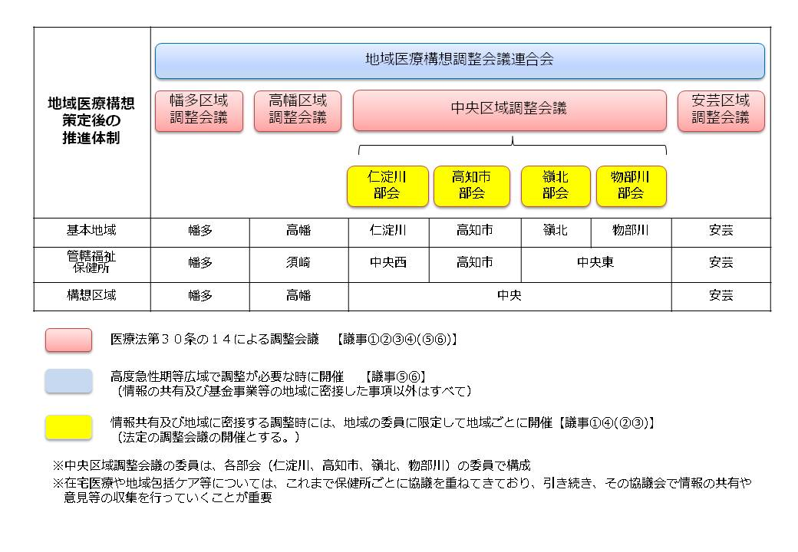

- 37 -
（図表６－２ 議事、開催時期、参加者） （「地域医療構想策定ガイドライン」より抜粋）
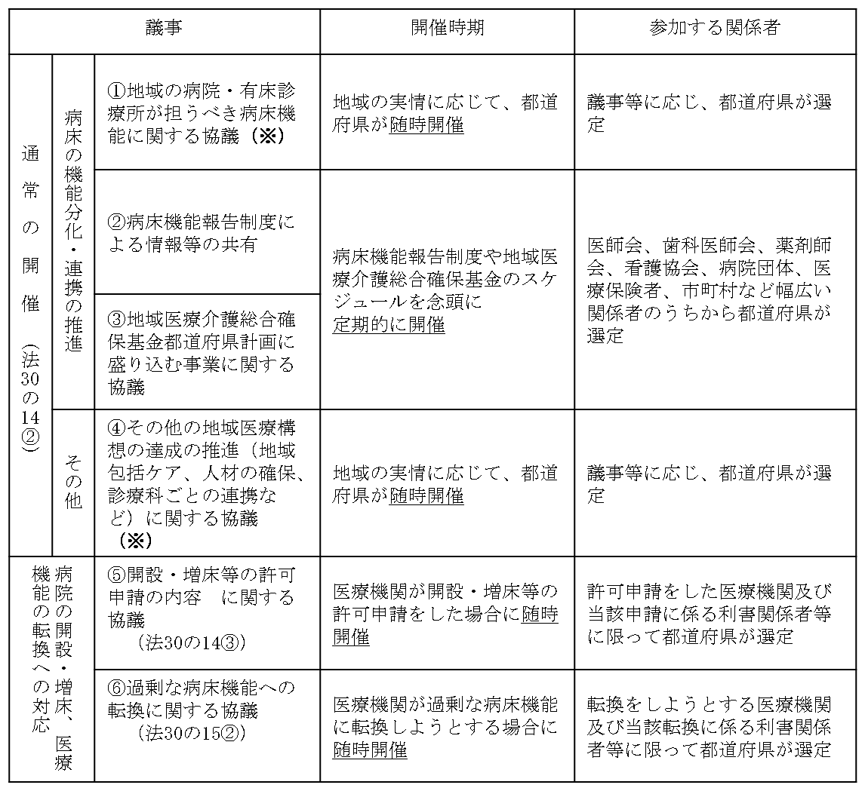

議長等：都道府県関係機関、医師会の代表など（利益相反が生じないよう、あらかじめ代理者の規定を定める）
都道府県：参加を求めなかった病院・有床診療所へ書面・メールでの意見提出などにより幅広い意見表明の機
会を設けることが望ましい
（※）随時開催である議事①、④の具体例
（①の例示）
・地域で不足する回復期機能をどの医療機関が担うのか、そのために必要な施策（医療
介護連携、病診連携、病病連携（機能分化含む）、経営支援等）について
・在宅の受け皿整備のために、需要（推計ツール）に対して現状の供給量を把握するた
めの調査を行い、それをもとに不足する供給量を補うために必要な施策（入院機能の
分化・連携促進、効率化により生まれる資源の適正配分等）について
・医療機関の現状を把握するための病院経営管理指標の整理について 等

（④の例示）
・各医療機関の地域連携を担う人材育成支援
・地域の医療資源の効率的運用のためのコーディネーター設置（医療機器共同利用や材
料・薬剤共同購入、医療・介護・事務職員向け研修会の周知や整理、住民向け受診マ
ニュアル作成等）
・医療・介護・事務人材育成のための相互乗り入れOJT研修
・地元商店街や青年会議所等との協働のための会議体運営 等

２ 関係団体等の役割
地域医療構想策定後は、医療関係者だけでなく、県、市町村、住民、保険者がそれぞれの役割を担い、一体となって地域の医療を守っていく必要があります。

（１）医療を地域づくりの枠組みの中で捉え、持続可能な日常的な医療を各地域で創り
あげるため 、関係団体は下記の役割を担います。

①住民は、医療を受ける者として、地域の限りある医療資源について理解を深め、医
療体制を守ることに努めるとともに、健康の増進や疾病の予防に努める
②医療提供者は、県及び関係団体と連携を図り、良質かつ適切な医療を最大限に効率
的に提供するとともに、住民の予防・健康づくりの取組を推進する
③保険者は、被保険者ができるだけ長く健康を維持できるよう、健康診査の受診の促
進やデータに基づく保健事業の実施などに努めるとともに、たとえ医療が必要にな
っても質の高い医療を適正に受けられるよう医療費の適正化に努める
④県は、保健医療計画を策定するとともに、その計画に基づき、市町村、医療機関等
の関係団体と連携を図り、地域の実情に応じた施策を実施する
市町村は、県を含む関係団体等と連携を図り、その地域の特性に応じた施策の推進
に努める

（２）日常的な医療以外の医療（二次・三次救急医療、循環器疾患の急性期医療、手術等
の入院を要するがん医療など）は、二次医療圏（構想区域）・三次医療圏（県全域）
といったより広域な医療体制で効率的に支えます。

- 県は医療計画の5疾病5事業を基本とし、関係者の調整を図り、体制を整備し評価する
- 広域を担う医療提供者は行政と共に社会的役割を果たし、地域最適化（機能分化・連携）を図る
- 保険者は上記（２）①、②についての評価・検証に当たり、必要に応じて保険者が所有するデータを行政に提供するよう努める

第７章 各構想区域の状況
１ 安芸区域
（１）人口構成の推移
安芸区域の総人口は、平成27（2015）年の48,329人（平成27年国勢調査 速報値）から減少が続き、平成37（2025）年には40,549人、平成52（2040）年には29,533人（平成27年比38.9％減）になると推計されています。人口減少率は県内で最も高く推移していく見込みです。
65歳以上の高齢者人口は、平成27（2015）年をピークに年々減少しますが、高齢化率は、少子化の進行により総人口が減少することから、今後も上昇する見込みです。
構想区域の中では、人口が最小であり、県内で最も高齢化が進んでいます。

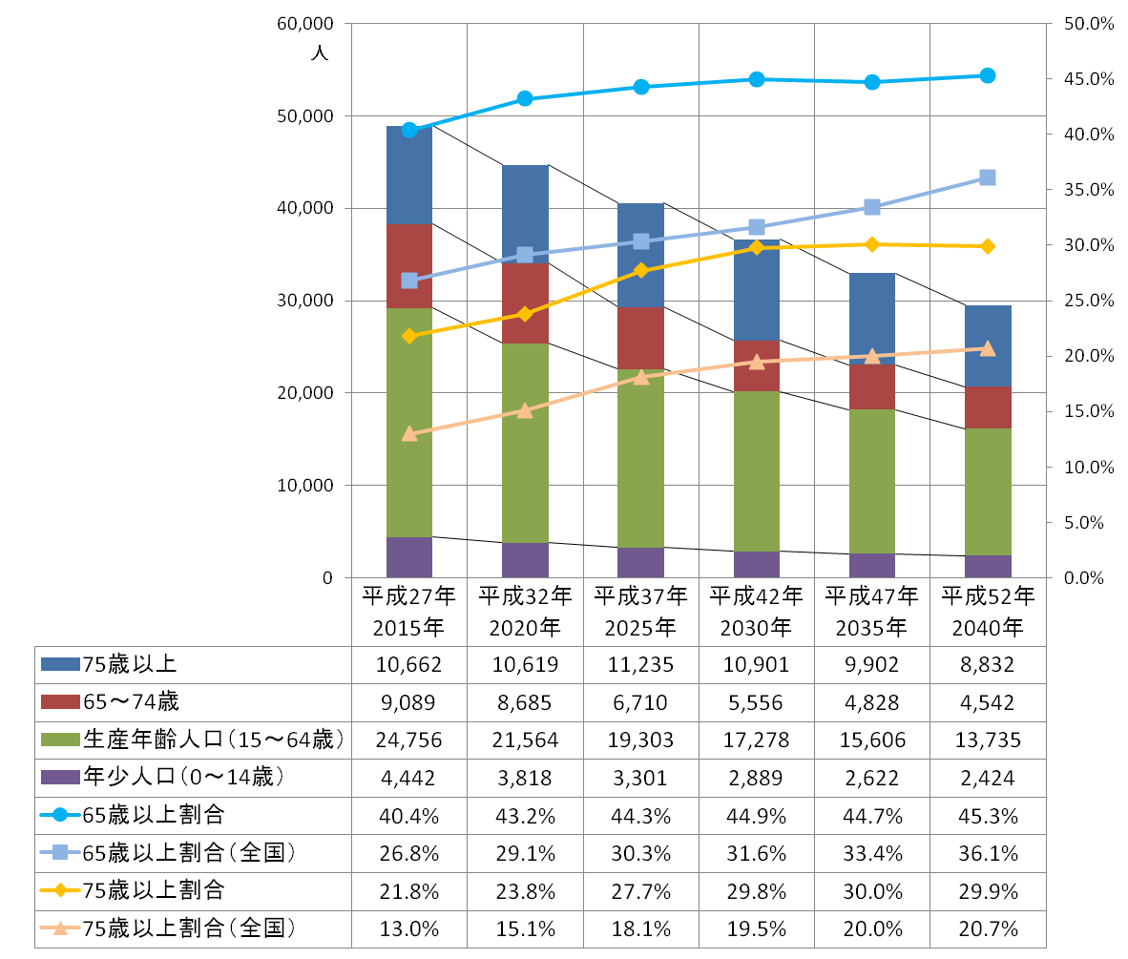
（図表７－１ 安芸区域の将来推計人口・高齢化率）

出典：日本の地域別将来推計人口（平成25（2013）年３月推計） 国立社会保障・人口問題研究所

（２）医療提供体制の状況
①医療人材の状況
医師、歯科医師、薬剤師の医療施設の従事者数（人口10万対）は、いずれも県平均、全国平均を下回っており、中央区域との格差があります。
看護師、准看護師数（人口10万対）は、全国平均を上回っていますが、県平均を下回っており、中央区域との偏在があります。また、助産師数については、県平均、全国平均を下回っています。

（図表７－２ 平成26年の安芸区域の医師・歯科医師・薬剤師数） （単位：人）
 | 安芸区域 |  |  |  | 高知県 |  | 全国
医師  うち医療施設の従事者 | 92 |  | (185.4) |  | 2,232 | (302.4) | 311,205 | (244.9)
医師  うち医療施設の従事者 | 90 |  | (181.4) |  | 2,162 | (293.0) | 296,845 | (233.6)
歯科医師  うち医療施設の従事者 | 25 |  | (50.4) |  | 518 | (70.2) | 103,972 | (81.8)
歯科医師  うち医療施設の従事者 | 25 |  | (50.4) |  | 503 | (68.2) | 100,965 | (79.4)
薬剤師  うち医療施設の従事者 | 89 |  | (179.3) |  | 1,669 | (226.2) | 288,151 | (226.7)
薬剤師  うち医療施設の従事者 | 84 |  | (169.3) |  | 1,370 | (185.6) | 216,077 | (170.0)
※（ ）内は人口10万人対 |  |  |  | 出典：医師・歯科医師・薬剤師調査（厚生労働省）
（図表７－３ 平成26年の安芸区域の看護師・助産師数） （単位：人）
 | 安芸区域 |  |  | 高知県 |  |  | 全国
看護師 | 490 | (987.4) |  | 9,700 |  | (1,314.4) | 1,086,779 | (855.2)
准看護師 | 238 | (479.6) |  | 3,922 |  | (531.4) | 340,153 | (267.7)
助産師 | 7 | (14.1) |  | 162 |  | (22.0) | 33,956 | (26.7)
※（ ）内は人口10万人対 |  |  |  |  | 出典：衛生行政報告例（厚生労働省）

②医療機関・病床の状況
病院施設及び一般診療所数、病床数（人口10万人対）は、いずれも全国平均を上回っていますが、県平均は下回っています。

（図表７－４ 平成27年の安芸区域の病院施設数）

出典：平成27（2015）年11月30日現在の病院一覧について（高知県医事薬務課）
※上段は実数、下段は人口10万人対（二次医療圏は平成27（2015）年12月1日高知県推計人口調査により算定）
※全国の数は厚生労働省「医療施設調査」（平成26年（2014）年）及び総務省統計局発表「人口推計（平成26（2014）年
10月１日現在）」の総人口
（図表７－５ 平成27年の安芸区域の病院病床数）
出典：平成27（2015）年11月30日現在の病院一覧について（高知県医事薬務課）
※上段は実数、下段は人口10万人対（二次医療圏は平成27（2015）年12月1日高知県推計人口調査により算定）
※全国の数は厚生労働省「医療施設調査」（平成26（2014）年）

（図表７－６ 平成26年の安芸区域の一般診療所数・歯科診療所数）

出典：「医療施設調査」（平成26年（2014）年）厚生労働省
※上段は実数、下段は人口10万人対（二次医療圏は平成26（2014）年10月1日高知県推計人口調査により算定）

（３）必要病床数と病床機能報告の比較
平成37（2025）年の必要病床数は、平成27（2015）年の病床機能報告と比較し、全体で59床多い推計となっています。また、病床機能報告での値は必要病床数に比べて、急性期及び慢性期ではそれぞれ91床、10床多く、回復期では163床少なくなっています。

（図表７－７ 安芸区域の医療需要の推計結果）

（図表７－８ 安芸区域の必要病床数の推計結果）

（図表７－９ 安芸区域の必要病床数と病床機能報告の比較）

（図表７－７～図表７－９について）
＊慢性期は、入院受療率の達成年次を平成37（2025）年から平成42（2030）年とする特例を適用して推計
※「（Ａ）－（Ｂ）」欄は、慢性期に係る最小値との差を表示

（４）地域医療構想を実現するための施策
【現状・課題】
患者数に比べて医療機関の数が少なく、患者が中央区域に流出しています。
民間病院の医療従事者の不足等により、急性期医療の維持が困難になってきています。
病床機能報告と必要病床数を比較すると、病床機能に偏りが生じており、将来の医療需要に応じた必要病床数を機能区分ごとに不足なく確保していく必要があります。

【施策の方向性】
急性期医療については、地域内で完結できるよう医療体制の構築を図るとともに、患者の医療需要に応じた適切な医療機能を提供できるよう、必要な病床機能を確保します。

２ 中央区域
（１）人口構成の推移
中央区域の総人口は、平成27（2015）年の537,100人（平成27年国勢調査 速報値）から徐々に減少し、平成37（2025）年には491,685人、平成52（2040）年には415,044人（平成27年比22.7％減）になると推計されます。人口減少率は県内で最も低く推移していく見込みです。
65歳以上の高齢者人口は、平成32（2020）年をピークに年々減少しますが、高齢化率は、少子化の進行により総人口が減少することから、今後も上昇する見込みです。
構想区域の中では、人口が最大であり、特に区域内の高知市の人口は約33万7千人と県全体の人口の46.3％を占めています。

（図表７－１０ 中央区域の将来推計人口・高齢化率）
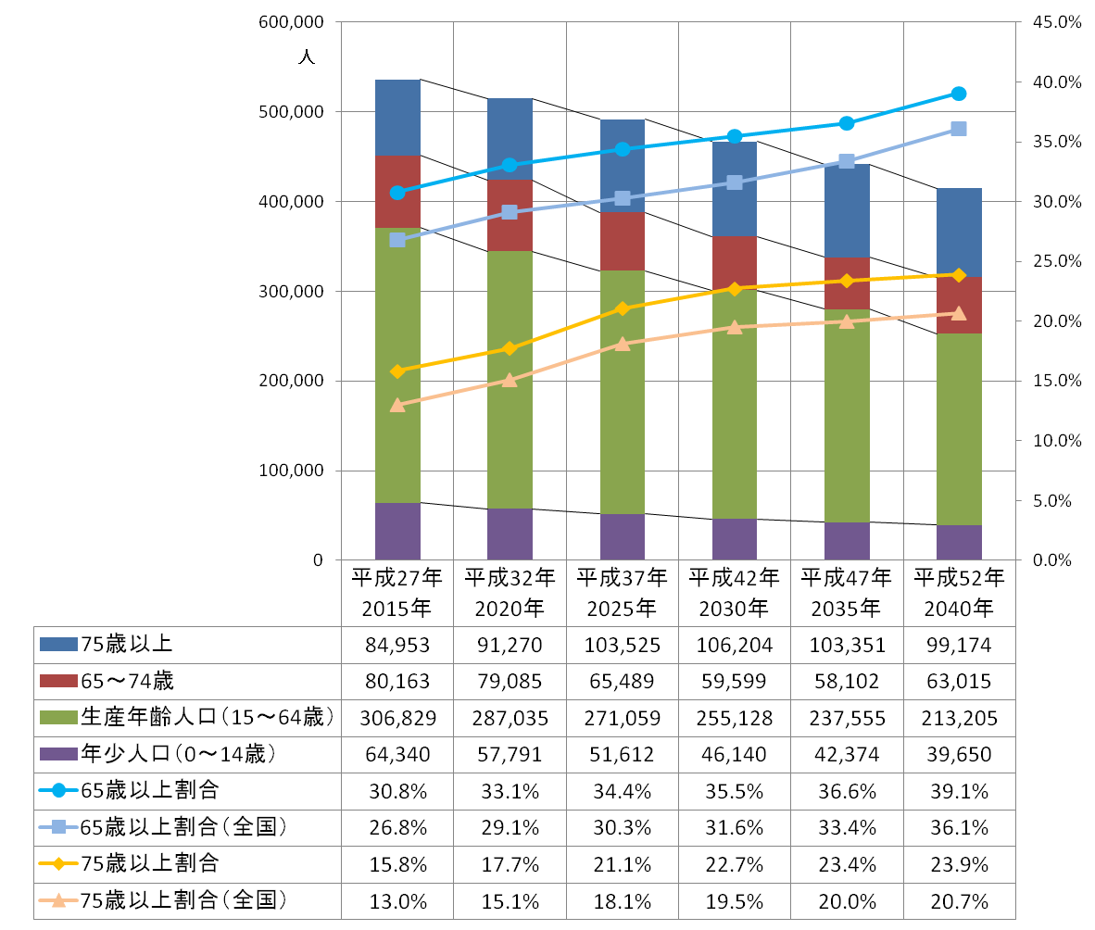

出典：日本の地域別将来推計人口（平成25（2013）年３月推計） 国立社会保障・人口問題研究所

（２）医療提供体制の状況
①医療人材の状況
医師、歯科医師、薬剤師の医療施設の従事者数（人口10万対）は、いずれも県平均、全国平均を上回っており、県内でも中央区域に集中しています。
看護師、准看護師数（人口10万対）は、県平均、全国平均を上回っていますが、助産師数は、全国平均を下回っています。

（図表７－１１ 平成26年の中央区域の医師・歯科医師・薬剤師数） （単位：人）
 | 中央区域 |  |  |  | 高知県 |  | 全国
医師  うち医療施設の従事者 | 1,872 |  | (345.6) |  | 2,232 | (302.4) | 311,205 | (244.9)
医師  うち医療施設の従事者 | 1,811 |  | (334.4) |  | 2,162 | (293.0) | 296,845 | (233.6)
歯科医師  うち医療施設の従事者 | 405 |  | (74.8) |  | 518 | (70.2) | 103,972 | (81.8)
歯科医師  うち医療施設の従事者 | 390 |  | (72.0) |  | 503 | (68.2) | 100,965 | (79.4)
薬剤師  うち医療施設の従事者 | 1,368 |  | (252.6) |  | 1,669 | (226.2) | 288,151 | (226.7)
薬剤師  うち医療施設の従事者 | 1,089 |  | (201.1) |  | 1,370 | (185.6) | 216,077 | (170.0)
※（ ）内は人口10万人対 |  |  |  | 出典：医師・歯科医師・薬剤師調査（厚生労働省）
（図表７－１２ 平成26年の中央区域の看護師・助産師数） （単位：人）
 | 中央区域 |  |  | 高知県 |  |  | 全国
看護師 | 7,770 | (1,434.5) |  | 9,700 |  | (1,314.4) | 1,086,779 | (855.2)
准看護師 | 2,954 | (545.4) |  | 3,922 |  | (531.4) | 340,153 | (267.7)
助産師 | 142 | (26.2) |  | 162 |  | (22.0) | 33,956 | (26.7)
※（ ）内は人口10万人対 |  |  |  |  | 出典：衛生行政報告例（厚生労働省）

②医療機関・病床の状況
病院施設及び一般診療所数、病床数（人口10万人対）は、いずれも県平均、全国平均を上回っています。

（図表７－１３ 平成27年の中央区域の病院施設数）
出典：平成27（2015）年11月30日現在の病院一覧について（高知県医事薬務課）
※上段は実数、下段は人口10万人対（二次医療圏は平成27（2015）年12月1日高知県推計人口調査により算定）
※全国の数は厚生労働省「医療施設調査」（平成26年（2014）年）及び総務省統計局発表「人口推計（平成26（2014）年
10月１日現在）」の総人口
（図表７－１４ 平成27年の中央区域の病院病床数）
出典：平成27（2015）年11月30日現在の病院一覧について（高知県医事薬務課）
※上段は実数、下段は人口10万人対（二次医療圏は平成27（2015）年12月1日高知県推計人口調査により算定）
※全国の数は厚生労働省「医療施設調査」（平成26（2014）年）

（図表７－１５ 平成26年の中央区域の一般診療所数・歯科診療所数）

出典：「医療施設調査」（平成26年（2014）年）厚生労働省
※上段は実数、下段は人口10万人対（二次医療圏は平成26（2014）年10月1日高知県推計人口調査により算定）

（３）必要病床数と病床機能報告の比較
平成37（2025）年の必要病床数は、平成27（2015）年の病床機能報告と比較し、全体で3,523床少ない推計となっています。また、病床機能報告での値は必要病床数に比べて、高度急性期、急性期及び慢性期ではそれぞれ55床、2,159床、2,304床多く、回復期では1,185床少なくなっています。

（図表７－１６ 中央区域の医療需要の推計結果）

（図表７－１７ 中央区域の必要病床数の推計結果）

（図表７－１８ 中央区域の必要病床数と病床機能報告の比較）

（図表７－１６～図表７－１８について）
＊慢性期は、入院受療率の達成年次を平成37（2025）年から平成42（2030）年とする特例を適用して推計
※「（Ａ）－（Ｂ）」欄は、慢性期に係る最小値との差を表示

（４）地域医療構想を実現するための施策
【現状・課題】
構想区域で人口が最大であり、医療資源についても集中しています。
安芸区域、高幡区域からの患者の流入が多く、高度急性期病床については、同区域に集中しています。
また、病床機能報告と必要病床数を比較すると、病床機能に偏りが生じています。
そのため、地域に必要な日常的な医療についてはサブ区域ごとに確保しつつ、将来の医療需要に応じた必要病床数を機能区分ごとに不足なく確保していく必要があります。

【施策の方向性】
患者の医療需要に応じた適切な医療機能を提供できるよう、不足している病床への転換などを通して、必要な病床機能を確保します。また、他区域からの流入や医療資源が集中していることから、区域の医療需要だけでなく県全体の医療需要を考慮していく必要があります。
高度急性期医療についても、県全体の医療需要を考慮し、患者の状態に応じた救急患者受け入体制を維持していく必要があります。

３ 高幡区域
（１）人口構成の推移
高幡区域の総人口は、平成27（2015）年の56,129人（平成27年国勢調査 速報値）から減少が続き、平成37（2025）年には47,794人、平成52（2040）年には35,812人（平成27年比36.2％減）になると推計されています。
65歳以上の高齢者人口は、平成27（2015）年をピークに年々減少しますが、高齢化率は、少子化の進行により総人口が減少することから、今後も上昇する見込みです。

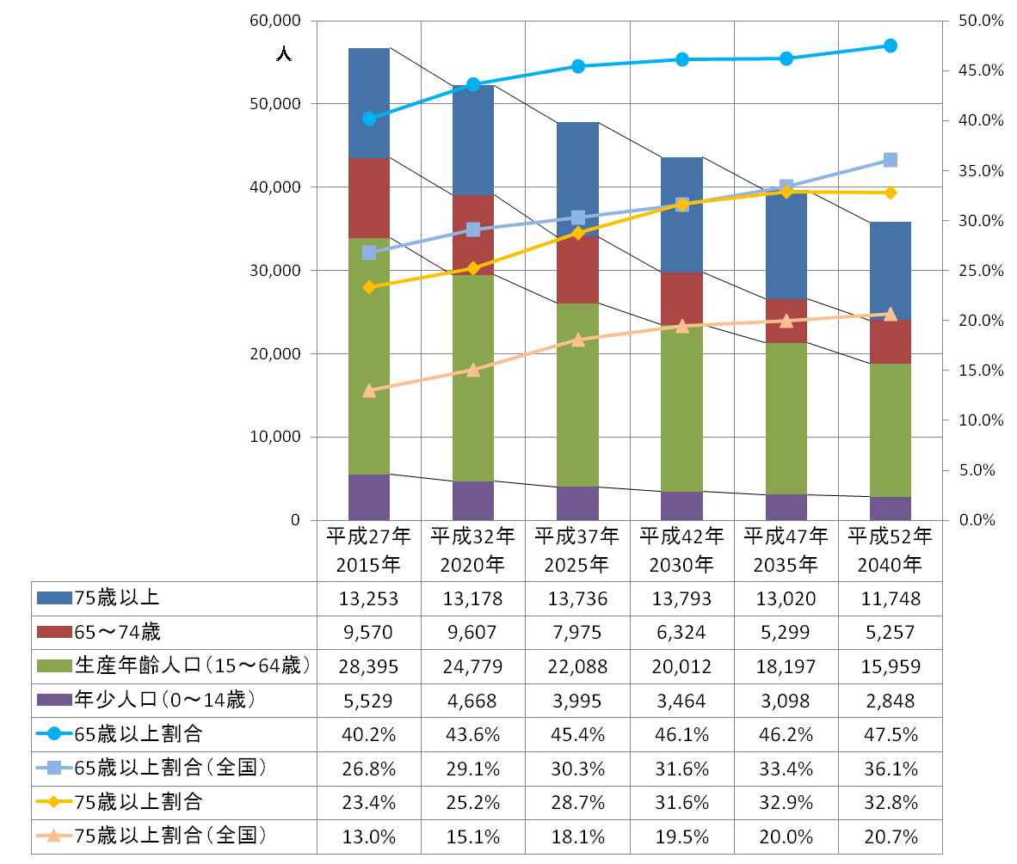
（図表７－１９ 高幡区域の将来推計人口・高齢化率）

出典：日本の地域別将来推計人口（平成25（2013）年３月推計） 国立社会保障・人口問題研究所

（２）医療提供体制の状況
①医療人材の状況
医師、歯科医師、薬剤師の医療施設の従事者数（人口10万対）は、いずれも県平均、全国平均を下回っており、中央区域との偏在があります。
准看護師（人口10万対）は、県平均、全国平均を上回っていますが、看護師、助産師は県平均、全国平均は下回っており、中央区域との格差があります。
（図表７－２０ 平成26年の高幡区域の医師・歯科医師・薬剤師数） （単位：人）
 | 高幡区域 |  |  |  | 高知県 |  | 全国
医師  うち医療施設の従事者 | 85 |  | (148.4) |  | 2,232 | (302.4) | 311,205 | (244.9)
医師  うち医療施設の従事者 | 83 |  | (144.9) |  | 2,162 | (293.0) | 296,845 | (233.6)
歯科医師  うち医療施設の従事者 | 29 |  | (50.6) |  | 518 | (70.2) | 103,972 | (81.8)
歯科医師  うち医療施設の従事者 | 29 |  | (50.6) |  | 503 | (68.2) | 100,965 | (79.4)
薬剤師  うち医療施設の従事者 | 78 |  | (136.2) |  | 1,669 | (226.2) | 288,151 | (226.7)
薬剤師  うち医療施設の従事者 | 74 |  | (129.2) |  | 1,370 | (185.6) | 216,077 | (170.0)
※（ ）内は人口10万人対 |  |  |  | 出典：医師・歯科医師・薬剤師調査（厚生労働省）

（図表７－２１ 平成26年の高幡区域の看護師・助産師数） （単位：人）
 | 高幡区域 |  |  | 高知県 |  |  | 全国
看護師 | 443 | (773.5) |  | 9,700 |  | (1,314.4) | 1,086,779 | (855.2)
准看護師 | 307 | (536.0) |  | 3,922 |  | (531.4) | 340,153 | (267.7)
助産師 | 0 | (0) |  | 162 |  | (22.0) | 33,956 | (26.7)
※（ ）内は人口10万人対 |  |  |  |  | 出典：衛生行政報告例（厚生労働省）

②医療機関・病床の状況
病院施設及び一般診療所数、病床数（人口10万人対）は、いずれも全国平均を上回っていますが、県平均は下回っています。

（図表７－２２ 平成27年の高幡区域の病院施設数）

出典：平成27（2015）年11月30日現在の病院一覧について（高知県医事薬務課）
※上段は実数、下段は人口10万人対（二次医療圏は平成27（2015）年12月1日高知県推計人口調査により算定）
※全国の数は厚生労働省「医療施設調査」（平成26年（2014）年）及び総務省統計局発表「人口推計（平成26（2014）年
10月１日現在）」の総人口

（図表７－２３ 平成27年の高幡区域の病院病床数）
出典：平成27（2015）年11月30日現在の病院一覧について（高知県医事薬務課）
※上段は実数、下段は人口10万人対（二次医療圏は平成27（2015）年12月1日高知県推計人口調査により算定）
※全国の数は厚生労働省「医療施設調査」（平成26（2014）年）

（図表７－２４ 平成26年の高幡区域の一般診療所数・歯科診療所数）

出典：「医療施設調査」（平成26年（2014）年）厚生労働省
※上段は実数、下段は人口10万人対（二次医療圏は平成26（2014）年10月1日高知県推計人口調査により算定）

（３）必要病床数と病床機能報告の比較
平成37（2025）年の必要病床数は、平成27（2015）年の病床機能報告と比較し、全体で134床多い推計となっています。また、病床機能報告での値は必要病床数に比べて、急性期及び慢性期ではそれぞれ34床、150床多く、回復期では139床少なくなっています。

（図表７－２５ 高幡区域の医療需要の推計結果）

（図表７－２６ 高幡区域の必要病床数の推計結果）

（図表７－２７ 高幡区域の必要病床数と病床機能報告の比較）

（図表７－２５～図表７－２７について）
＊慢性期は、入院受療率の達成年次を平成37（2025）年から平成42（2030）年とする特例を適用して推計
※「（Ａ）－（Ｂ）」欄は、慢性期に係る最小値との差を表示

（４）地域医療構想を実現するための施策
【現状・課題】
患者数に比べて医療機関の数が少なく、患者が中央区域に流出しています。
民間病院の医療従事者の不足等により、急性期医療の維持が困難になってきています。
病床機能報告と必要病床数を比較すると、病床機能に偏りが生じており、将来の医療需要に応じた必要病床数を機能区分ごとに不足なく確保していく必要があります。

【施策の方向性】
急性期医療については、地域内で完結できるよう医療体制の構築を図るとともに、患者の医療需要に応じた適切な医療機能を提供できるよう、不足している病床への転換などを通して、必要な病床機能を確保します。

４ 幡多区域
（１）人口構成の推移
幡多区域の総人口は、平成27（2015）年の86,903人（平成27年国勢調査 速報値）から減少が続き、平成37（2025）年には74,713人、平成52（2040）年には56,125人（平成27年比35.4％減）になると推計されます。
65歳以上の高齢者人口は、平成32（2020）年をピークに年々減少しますが、高齢化率は、少子化の進行により総人口が減少することから、今後も上昇する見込みです。

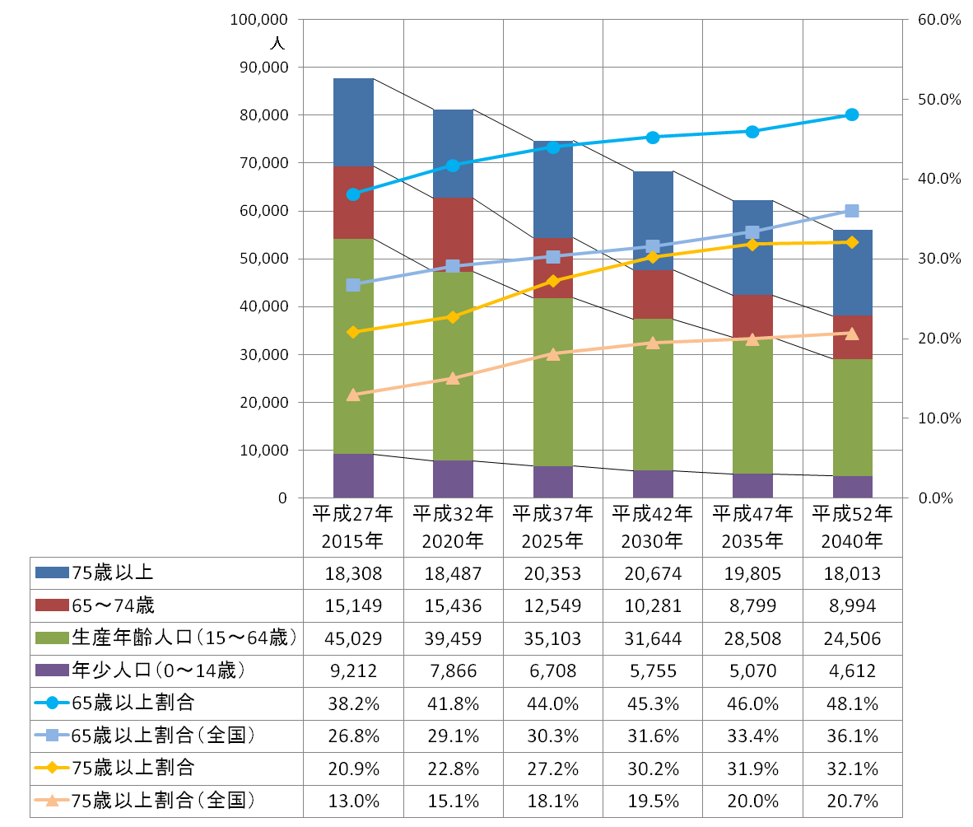
（図表７－２８ 幡多区域の将来推計人口・高齢化率）

出典：日本の地域別将来推計人口（平成25（2013）年３月推計） 国立社会保障・人口問題研究所

（２）医療提供体制の状況
①医療人材の状況
医師、歯科医師、薬剤師の医療施設の従事者数（人口10万対）は、いずれも県平均、全国平均を下回っており、中央区域との偏在があります。
看護師、准看護師数（人口10万対）は、全国平均を上回っていますが、県平均は下回っており、中央区域との格差があります。また、助産師数は、全国平均を下回っています。
（図表７－２９ 平成26年の幡多区域の医師・歯科医師・薬剤師数） （単位：人）
 | 幡多区域 |  |  |  | 高知県 |  | 全国
医師  うち医療施設の従事者 | 183 |  | (205.1) |  | 2,232 | (302.4) | 311,205 | (244.9)
医師  うち医療施設の従事者 | 178 |  | (199.5) |  | 2,162 | (293.0) | 296,845 | (233.6)
歯科医師  うち医療施設の従事者 | 59 |  | (66.1) |  | 518 | (70.2) | 103,972 | (81.8)
歯科医師  うち医療施設の従事者 | 59 |  | (66.1) |  | 503 | (68.2) | 100,965 | (79.4)
薬剤師  うち医療施設の従事者 | 134 |  | (150.2) |  | 1,669 | (226.2) | 288,151 | (226.7)
薬剤師  うち医療施設の従事者 | 123 |  | (137.8) |  | 1,370 | (185.6) | 216,077 | (170.0)
※（ ）内は人口10万人対 |  |  |  | 出典：医師・歯科医師・薬剤師調査（厚生労働省）

（図表７－３０ 平成26年の幡多区域の看護師・助産師数） （単位：人）
 | 幡多区域 |  |  | 高知県 |  |  | 全国
看護師 | 997 | (1,117.4) |  | 9,700 |  | (1,314.4) | 1,086,779 | (855.2)
准看護師 | 423 | (474.1) |  | 3,922 |  | (531.4) | 340,153 | (267.7)
助産師 | 13 | (14.6) |  | 162 |  | (22.0) | 33,956 | (26.7)
※（ ）内は人口10万人対 |  |  |  |  | 出典：衛生行政報告例（厚生労働省）

②医療機関・病床の状況
病院施設及び一般診療所数、病床数（人口10万人対）は、いずれも全国平均を上回っています。

（図表７－３１ 平成27年の幡多区域の病院施設数）

出典：平成27（2015）年11月30日現在の病院一覧について（高知県医事薬務課）
※上段は実数、下段は人口10万人対（二次医療圏は平成27（2015）年12月1日高知県推計人口調査により算定）
※全国の数は厚生労働省「医療施設調査」（平成26年（2014）年）及び総務省統計局発表「人口推計（平成26（2014）年
10月１日現在）」の総人口

（図表７－３２ 平成27年の幡多区域の病院病床数）
出典：平成27（2015）年11月30日現在の病院一覧について（高知県医事薬務課）
※上段は実数、下段は人口10万人対（二次医療圏は平成27（2015）年12月1日高知県推計人口調査により算定）
※全国の数は厚生労働省「医療施設調査」（平成26（2014）年）

（図表７－３３ 平成26年の幡多区域の一般診療所数・歯科診療所数）

出典：「医療施設調査」（平成26年（2014）年）厚生労働省
※上段は実数、下段は人口10万人対（二次医療圏は平成26（2014）年10月1日高知県推計人口調査により算定）

（３）必要病床数と病床機能報告の比較
平成37（2025）年の必要病床数は、平成27（2015）年の病床機能報告を比較し、全体で372床多い推計となっています。また、病床機能報告での値は必要病床数に比べて、急性期及び慢性期ではそれぞれ338床、152床多く、回復期では157床少なくなっています。

（図表７－３４ 幡多区域の医療需要の推計結果）

（図表７－３５ 幡多区域の必要病床数の推計結果）

（図表７－３６ 幡多区域の必要病床数と病床機能報告の比較）

（図表７－３４～図表７－３６について）
＊慢性期は、入院受療率の達成年次を平成37（2025）年から平成42（2030）年とする特例を適用して推計
※「（Ａ）－（Ｂ）」欄は、慢性期に係る最小値との差を表示

（４）地域医療構想を実現するための施策
【現状・課題】
医療資源の集中している中央区域と地理的に離れており、中央区域への患者の流出は少なく、高度急性期以外の医療需要については、ほぼ区域内で完結しています。
病床機能報告と必要病床数を比較すると、病床機能に偏りが生じており、将来の医療需要に応じた必要病床数を機能区分ごとに不足なく確保していく必要があります。

【施策の方向性】
地域内で医療を完結できるよう、高度急性期医療を確保し医療体制を構築するとともに、患者の医療需要に応じた適切な医療機能を提供できるよう、不足している病床への転換などを通して、必要な病床機能を確保します。

資料編
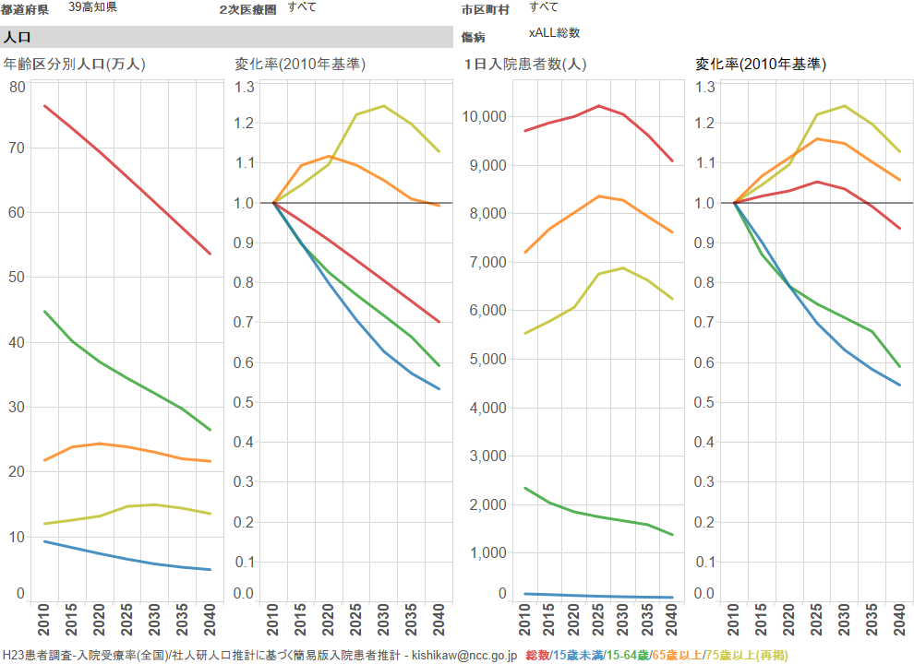
１ 将来の医療需要推計
高知県全域 年齢区分別入院患者数推移
（１）二次医療圏における入院患者数の
見通し

（データ項目）
■総数 ■15歳未満
■15歳～64歳 ■65歳以上
■75歳以上（再掲）

（出典）
「地域別人口・入院患者数推計」（https://
public.tableau.com/profile/kbishikawa#!/）
平成23患者調査・入院受療率（全国）／
社人研人口推計に基づく簡易版入院患者推計

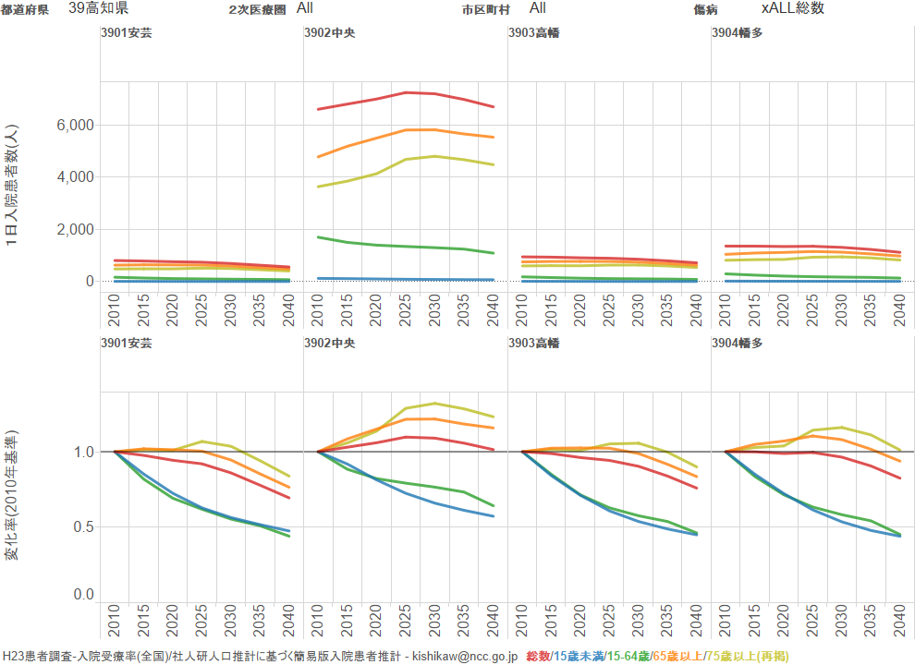
二次医療圏別 年齢区分別入院患者数推移

（２）疾病別の入院患者数の見通し

（データ項目） ■総数 ■15歳未満 ■15歳～64歳
■65歳以上 ■75歳以上（再掲）
（出典）「地域別人口・入院患者数推計」（https://public.tableau.com/profile/kbishikawa#!/）
平成23患者調査・入院受療率（全国）／社人研人口推計に基づく簡易版入院患者推計

高知県全域 年齢区分別・疾病別入院患者数推移
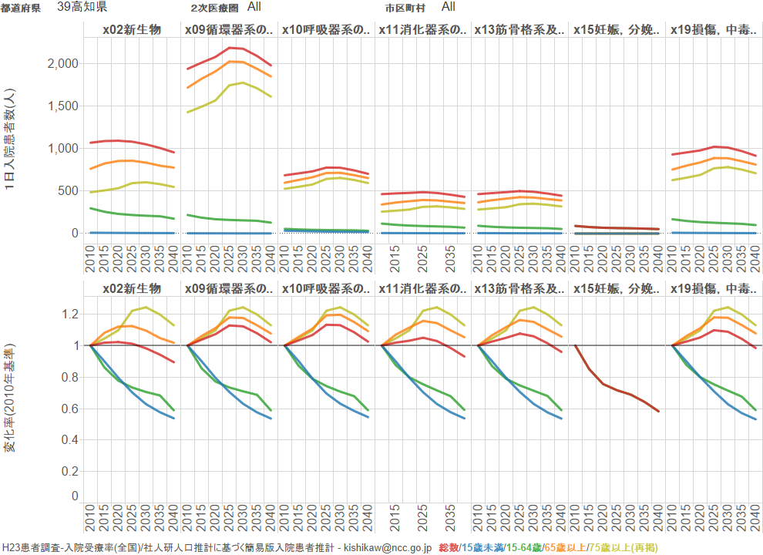

２ 現在の急性期医療提供体制の状況
高知県における運転時間に基づく疾病別カバーエリア
（疾病）脳梗塞、クモ膜下出血・脳動脈瘤、急性心筋梗塞・再発性心筋梗塞、
早産・切迫早産、胃の悪性腫瘍、誤嚥性肺炎
（設定）医療機関までの有料道路を使用しない運転時間による集計
（出典）「傷病別カバーエリア」（https://public.tableau.com/profile/kbishikawa#!/）
厚労省ＤＰＣ調査－平成25（2013）年度
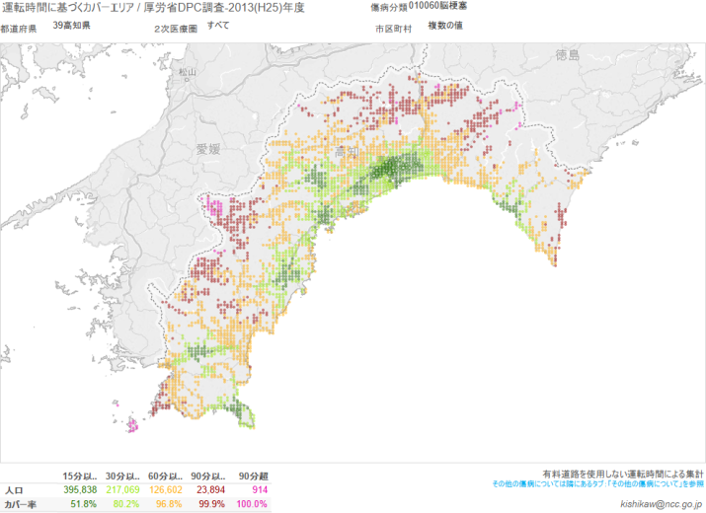

＜脳梗塞＞

運転時間 | ■15分以上 | ■30分以上 | ■60分以上 | ■90分以上 | ■90分超
人口 | 395,838 | 217,069 | 126,602 | 23,894 | 914
カバー率 | 51.8％ | 80.2％ | 96.8％ | 99.9％ | 100.0％

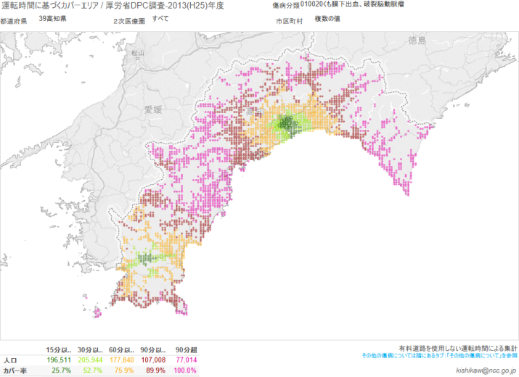
＜クモ膜下出血・脳動脈瘤＞

運転時間 | ■15分以上 | ■30分以上 | ■60分以上 | ■90分以上 | ■90分超
人口 | 196,511 | 205,914 | 177,840 | 107,008 | 77,014
カバー率 | 25.7％ | 52.7％ | 75.9％ | 89.9％ | 100.0％
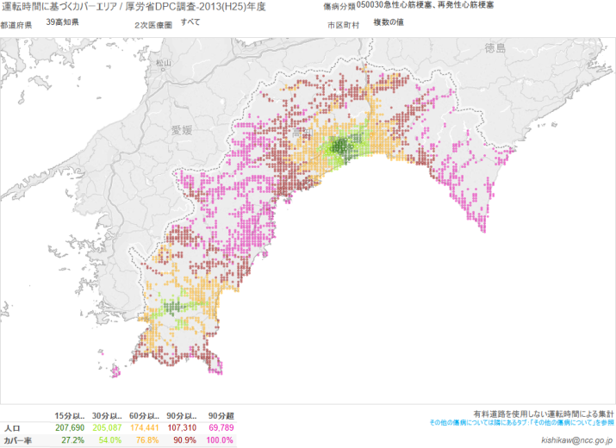
＜急性心筋梗塞・再発性心筋梗塞＞

運転時間 | ■15分以上 | ■30分以上 | ■60分以上 | ■90分以上 | ■90分超
人口 | 207,690 | 205,087 | 174,441 | 107,310 | 69,789
カバー率 | 27.2％ | 54.0％ | 76.8％ | 90.9％ | 100.0％

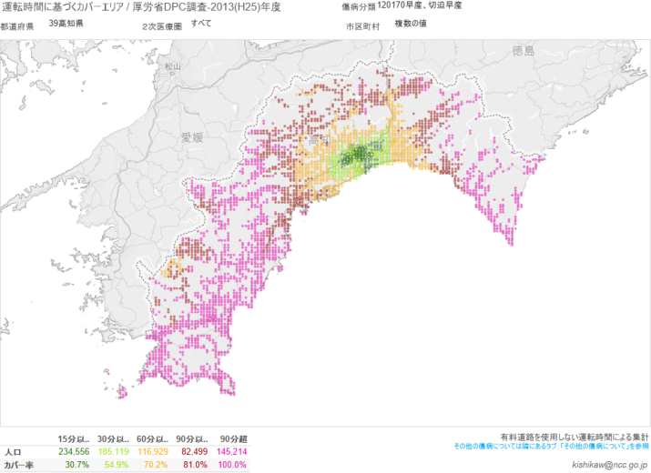
＜早産・切迫早産＞

運転時間 | ■15分以上 | ■30分以上 | ■60分以上 | ■90分以上 | ■90分超
人口 | 234,556 | 185,119 | 116,929 | 62,499 | 145,214
カバー率 | 30.7％ | 54.9％ | 70.2％ | 81.0％ | 100.0％

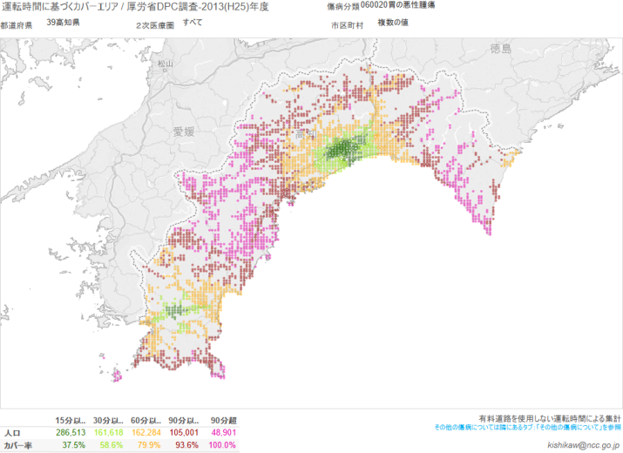
＜胃の悪性腫瘍＞

運転時間 | ■15分以上 | ■30分以上 | ■60分以上 | ■90分以上 | ■90分超
人口 | 286,513 | 161,618 | 162,284 | 105,001 | 48,901
カバー率 | 37.5％ | 58.6％ | 79.9％ | 93.6％ | 100.0％
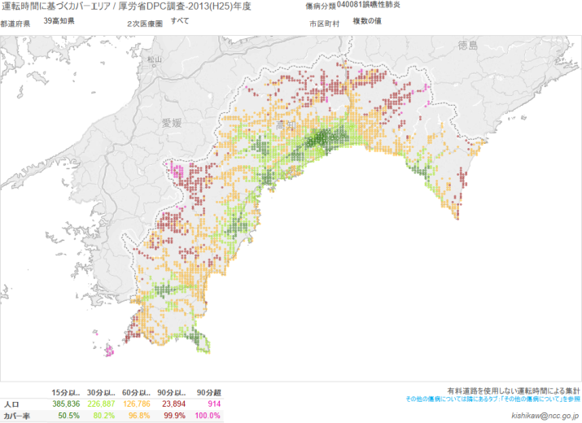
＜誤嚥性肺炎＞

運転時間 | ■15分以上 | ■30分以上 | ■60分以上 | ■90分以上 | ■90分超
人口 | 385,836 | 226,887 | 126,706 | 23,894 | 914
カバー率 | 50.5％ | 80.2％ | 96.8％ | 99.9％ | 100.0％

３ 療養病床実態調査の実施状況

（１）調査要領
１．調査名称：高知県療養病床実態調査
２．調査方法：郵送調査
３．調査対象：医療法（昭和23年法律第205号）第7条第2項第4号に規定する療養病床
を有する医療機関
４．調査基準：平成27年12月11日午前0時現在
５．調査期間：平成27年12月2日から平成28年1月上旬まで

（２）調査結果
県ホームページにて公開
（公開ホームページアドレス）
http://www.pref.kochi.lg.jp/soshiki/111901/h27ryouyou.html

４ 関係会議委員名簿

ｓｚ

５ 地域医療構想の策定経緯

（１）高知県医療審議会保健医療計画評価推進部会
地域医療構想策定ワーキンググループの開催

第１回（平成２７年８月１２日）
１ 地域医療構想の策定について
・構想区域の設定について
・療養病床の実態調査について

第２回（平成２７年１２月１日）
１ 本県の療養病床について
２ 療養病床の在り方等に関する検討会等の状況について
３ 療養病床実態調査について
４ 他県との患者流出入について

第３回（平成２８年２月１９日）
１ 療養病床実態調査の結果と考察について
２ 日本一の健康長寿県構想推進協議会で聴取した意見について
３ 地域医療構想（案）の骨子について
４ 地域医療構想調整会議の具体的な運営方法（案）について

第４回（平成２８年６月６日）
１ これまでの検討事項について
２ 地域医療構想（素案）について
３ 病床機能報告について
４ 救急医療体制について

第５回（平成２８年７月１５日）
１ 地域医療構想（案）について
２ 地域医療構想策定後の取組み（案）について
・調整会議の設置・運営について
・病床調整の手続について
・回復期病床の転換補助金の審査手続について
３ 次期保健医療計画の策定について

（２）高知県医療審議会保健医療計画評価推進部会の開催

平成２７年度第１回（平成２７年４月２３日）
１ 地域医療構想の策定について
（地域医療構想策定ワーキンググループの設置承認について）

平成２８年度第１回（平成２８年９月１３日）
１ 地域医療構想（案）について
２ 地域医療構想策定後の取組み（案）について
３ 次期保健医療計画の策定について
４ その他

（３）高知県医療審議会の開催

平成２７年度第１回（平成２７年５月１１日）
１ 地域医療構想の策定について
（地域医療構想策定ワーキンググループの設置承認について）

平成２８年度第１回（平成２８年４月２６日）
１ 地域医療構想について
２ その他

平成２８年度第２回（平成２８年１１月７日）
１ 地域医療構想の諮問
２ 地域医療構想策定後の取組み（案）について
３ 次期保健医療計画の策定について
４ その他
５ 地域医療構想への答申

（４）パブリックコメントの実施
平成２８年９月２１日～平成２８年１０月２０日

（５）高知県地域医療構想の告示
平成２８年１２月９日

６ パブリックコメントの実施状況

高知県地域医療構想（案）について、県民の皆様から意見募集を行いました。
（実施内容と結果の概要）
①実施期間 | 平成２８年９月２１日（水）～平成２８年１０月２０日（木）
②公表場所 | 高知県ホームページ、県民室（県庁舎１階）、各福祉保健所（須崎を除く）及び須崎農業振興センター、高知県健康政策部医療政策課
③意見のあった  主な項目 | ・構想の目的に関すること ・医療体制に関すること  ・療養病床に関すること ・病床機能の分化及び連携に関すること  など
④受付方法 | 電子メール、郵送、ＦＡＸ
⑤意見募集の件数 | １０件（４名、１団体）

高知県地域医療構想（平成28年12月）

編集・発行 高知県 健康政策部 医療政策課
〒780-8570
高知市丸ノ内１丁目2番20号
ＴＥＬ 088-823-9625
ＦＡＸ 088-823-9137

